На правах рукописи

Давыдова Надежда Станиславовна

УПРАВЛЕНИЕ АНТИКРИЗИСНЫМИ ПРОЦЕССАМИ
В ПРОМЫШЛЕННО РАЗВИТОМ РЕГИОНЕ

Специальность 08.00.05 – Экономика и управление народным хозяйством (экономика, организация и управление предприятиями, отраслями, комплексами – промышленность; региональная экономика)

АВТОРЕФЕРАТ
диссертации на соискание ученой степени
доктора экономических наук

Ижевск - 2010

Диссертация выполнена в Институте экономики Уральского отделения Российской Академии наук (Удмуртский филиал)

Официальные оппоненты: | доктор экономических наук, профессор  Пыткин Александр Николаевич

доктор экономических наук, профессор

Удалов Федор Егорович

доктор экономических наук, профессор

Малышев Евгений Авенирович
Ведущая организация: | ГОУ ВПО «Ижевский государственный технический университет»

Защита состоится 21 декабря 2010 г. в 11.00 часов на заседании диссертационного совета ДМ. 212.275.04 в ГОУ ВПО «Удмуртский государственный университет» по адресу: 426034, г. Ижевск, ул. Университетская, 1, корп. 4, ауд. 444.

С диссертацией можно ознакомиться в библиотеке ГОУ ВПО «Удмуртский государственный университет», с авторефератом - на официальном сайте ВАК РФ в сети интернет: http://vak.ed.gov.ru

Автореферат разослан 17 ноября 2010 г.

Ученый секретарь
диссертационного совета,
кандидат экономических наук,
профессор А.С. Баскин

1. ОБЩАЯ ХАРАКТЕРИСТИКА РАБОТЫ

Актуальность темы исследования
Глобальный характер нестабильностей требует изменения характера антикризисного управления. Отечественные и зарубежные исследователи обращают внимание на то, что кризис представляет возможность изменить структуру производства, темпы и уровень социально-экономического развития, обеспечить более высокий уровень экономической безопасности. Вместе с тем, в современной практике антикризисного управления приоритет отдается механизмам непосредственного реагирования, которые устраняют некоторые негативные проявления кризисов, смягчают их последствия, но не создают условий для развития. Характер кризисных процессов требует использования новых механизмов антикризисного управления, которые могут не только предопределить и смягчить негативные последствия кризисов, но и использовать их возможности для кардинального изменения существующей системы управления.
Недостаточная адекватность применяемых в практике государственного антикризисного управления механизмов характеру и масштабам кризисных процессов, возможностям их использования в целях социально-экономического развития, ставит разработку научно обоснованных мер по антикризисному управлению актуальной и практически значимой задачей.

Степень разработанности исследуемой проблемы
В российских условиях термин “антикризисное управление” понимается неоднозначно. В работах отечественных специалистов, в зависимости от объекта, в отношении которого реализуется антикризисное управление, сложилось несколько подходов к его определению.
Значительный вклад в разработку теории кризисов и антикризисного управления сделан А.А. Богдановым, Ф. Кидлэндом, Н. Д. Кондратьевым, С.С. Кузнецом, Э. Прескоттом, Д. Рикардо, Ж. Сисмонди, М.И. Туган-Барановским, Й. Шумпетером, Э. Хансеном, Р. Харродом, а также
А.З. Бобылевой, Л.Е. Грининым, Л.А.Клименко, Б.Ф. Ключниковым, Е.А.Королевым, А.В. Коротаевым, Э.М.Коротковым, Г.Г.Малинецким, В.А.Мау, Н.А. Мендельсоном, С.М. Меньшиковым, С.Ю. Румянцевой, М.А.Сажиной, Г.Г. Чибриковым, Ю.В. Яковцом и другими.
Вопросы государственного регулирования экономики рассматривались Т. Вебленом, Дж. М. Кейнсом, Ф. Листом, Р. Лукасом, Л. Мизесом,
Г. Мюрдалем, А. Пигу, А. Смитом, Ф. Хайеком, а также Л.И. Абалкиным, Е.Т. Гайдаром, А.Г. Гранбергом, С.П. Капицей, Г.Б. Клейнером,
С.М. Клименко, Д.С. Львовым, Н.Г.Любимовой, П.А.Минакиром,
В.А. Полтеровичем, О.С. Пчелинцевым, Б.А. Райзбергом, С.Н. Хурсевичем, Ф.И. Шамхаловым, Н.П. Шмелевым и другими.
Вопросы структурных преобразований в экономике и развития производственных комплексов исследованы в трудах А.Р. Белоусова,
Л.П. Белых, В.Е. Дементьева, Н.Н. Колосовского, Б.Н. Кузыки,
Я.И. Кузьминова, В.Н. Лаженцева, Д.С. Львова, В.И. Маевского,
Б.З. Мильнера, А.Г. Наговицына, А.Г.Поршнева, П.С. Флоренса,
П.Ж. Хандуева, В.Д. Шапиро, Ю.В. Яременко и других.
Вопросам управления развитием региональных экономических систем большое внимание уделялось в трудах Л. И. Абалкина, А.Г. Аганбегяна,
М.К. Бандмана, А.Г. Гранберга, Б.С. Жихаревича, В.Н. Княгинина,
Н.П. Кетовой, В.И. Клисторина, В.Н. Лексина, А.А. Мироедова, Г. Мюрдаля, В.Н. Овчинникова, Е.Г. Ойхмана, М. Портера, Ф.Ф. Рыбакова, В.Е. Рохчина, П. Самуэльсона, С.А. Суспицына, А.И. Татаркина, Э.А. Уткина,
Дж. Фридмана, Н. П. Федоренко, П.Г. Щедровицкого, А.Н. Швецова, а также Н.А. Алексеевой, И.О. Боткина, О.И. Боткина, В.И. Некрасова,
Н.А. Потехина, А.Н. Пыткина, С.В. Степашина, М.И. Шишкина и других.
Значительное внимание вопросам изучения промышленных комплексов регионов уделено в трудах М.К. Бандмана, Е.А. Вигдорчика, И.В. Липсица, Ф.Е. Удалова, Ю.А. Малышева, Э.В. Шабарова.
Теоретико-методологическим аспектам экономической безопасности посвящены работы А.И. Архипова, А.М. Асалиева, А.Р. Белоусова, И.Я.Богданова, С.В. Бороздина, Л.А. Брагина, Е.М.Бухвальд, Е.М. Ведуты, С.Ю. Глазьева, А.Н. Илларионова, К.Х. Ипполитова, А.А.Пороховского,
В.К. Сенчагова, В.Л. Тамбовцева и др. Региональные аспекты экономической безопасности отражены в исследованиях В.С.Бильчака, Б.В.Губина, Г.В.Гутмана, А.А. Куклина, А.И. Прилепского, О.А.Романовой,
А.И. Татаркина и других.
Высоко оценивая вклад ученых в развитие данного направления, необходимо отметить, что в настоящее время антикризисное управление, во-первых, осуществляется на микроуровне - то есть применительно к предприятию, во-вторых, приоритет отдается мерам непосредственного реагирования, направленным на смягчение негативных последствий кризисов. Не уделяется должного внимания антикризисному управлению на региональном уровне и возможностям кризиса, как стимула для структурной перестройки экономики, улучшения качества экономического роста, его позитивному влиянию на социально-экономическое развитие регионов. Актуальность, дискуссионность и неразработанность многих теоретико-методологических положений антикризисного управления, а также их высокая практическая значимость предопределили выбор цели исследования.

Цель диссертационного исследования - разработка теоретических и методологических положений управления антикризисными процессами в промышленно развитом регионе.

Задачи исследования
- определить теоретические положения анализа кризисных процессов;
- уточнить категорийно- понятийный аппарат;
- определить критерии для определения уровня экономической безопасности в промышленно развитом регионе;
- сформировать систему идентификации кризисных процессов на примере промышленно развитого региона;
- разработать методику оценки развития промышленного комплекса, позволяющую решать вопрос об эффективности управления и осуществлять комплекс антикризисных мер;
- сформулировать теоретическую концепцию антикризисного управления, представляющую собой применение комплекса антикризисных механизмов на разных стадиях кризиса;
- обосновать комплекс мер по достижению целевой структуры промышленности, включая республиканские целевые программы как инструмент антикризисного управления и осуществления целевых структурных сдвигов, выделить основные функции, цели и задачи органов государственной власти региона по формированию особой экономической зоной, уточнить механизм государственно-частного партнерства;
- сформулировать теоретические положения определения основных направлений по стимулированию инновационной и инвестиционной активности промышленных предприятий.
Логическая схема диссертационного исследования представлена на рис. 1.

Объектом исследования является региональный промышленный комплекс.

Предмет исследования - система антикризисного управления региональным промышленным комплексом.

Теоретическая и методологическая базы исследования
Теоретическую и методологическую базу исследования составили диалектические методы познания, методы системного, ситуационного, функционально-статистического анализа, логического и экономико-математического моделирования, экспертных оценок, программно-целевого, а также научные труды ученых и специалистов в области антикризисного управления, экономической безопасности, устойчивого развития регионов, государственного регулирования.
Информационной базой исследования послужили нормативная и законодательная база органов федеральной государственной власти и органов государственной власти Удмуртской Республики, данные Росстата, Министерства промышленности и энергетики Удмуртской Республики, промышленных предприятий Удмуртской Республики, эмпирический материал, содержащийся в публикациях отечественных и зарубежных авторов.

Цель исследования
Разработка теоретических и методологических положений управления антикризисными процессами в промышленно развитом регионе
Объект иссле-дования
Региональный промышленный комплекс

Специфика объектов исследования
Возможные катастрофические, масштабные негативные последствия не использования антикризисных мер
Глобальный характер нестабильностей на современном этапе
Возможность изменить структуру производства, темпы и уровень социально-экономического развития, выйти на более высокий уровень экономической безопасности
Типология исследования
Теоретические подходы к исследованию кризисных явлений социально-экономического развития как общей закономерности, свойственной рыночной экономике
Методология идентификации кризисных процессов в промышленном комплексе региона и воздействия на них в целях экономического развития

Методический инструментарий
Методика оценки развития промышленного комплекса, позволяющая решать вопрос об эффективности управления и осуществлять комплекс антикризисных мер
Механизм реализации
Заблаговременное определение точки бифуркации, которая позволяет не допустить необратимые негативные изменения и выйти на новый уровень развития с наименьшими негативными последствиями
Формы
реализации
Результат реализации
Сценарная оценка последствий реализации мер антикризисного управления

Теоретическая концепция антикризисного управления, представляющая собой применение комплекса антикризисных механизмов на разных стадиях кризиса
Повышение качества экономического роста

Критерии экономической безопасности в промышленности
Система идентификации кризисных процессов в промышленном комплексе региона

Структурная перестройка экономики

Снижение негативных последствий кризисов
Предотвращение экономических и социальных катастроф

Особые экономические зоны

Целевые программы развития промышленности

Формирование кластеров
Развитие инновационной и инвестиционной инфраструктуры

Стимулирование инвестиционной и инновационной деятельности

Государственно-частное партнерство в развитии промышленного комплекса региона

Рис. 1 Логическая схема исследования

Научная новизна исследования
В диссертационной работе получены следующие теоретические и методологические результаты, определяющие научную новизну и являющиеся предметом защиты:
- Сформулированы базовые понятия промышленно развитого региона и особенности его развития в условиях нестабильности (пункт 5.11 паспорта специальностей ВАК РФ. Территориальная организация регионального экономического развития; типы регионов (развитые и депрессивные, доноры и реципиенты, монопродуктовые и диверсифицированные и т.д.), методические проблемы классификации и прикладные исследования особенностей развития различных типов регионов);
- Уточнены положения теории антикризисного управления промышленностью региона (пункт 15.1 паспорта специальностей ВАК РФ. Разработка новых и адаптация существующих методов, механизмов и инструментов функционирования экономики, организации и управления хозяйственными образованиями промышленности);
- Обоснована методология исследования кризисных процессов, позволяющая оценить вероятность возникновения кризисной ситуации, и устойчивости экономики промышленно развитого региона к кризису (пункт 5.13 паспорта специальностей ВАК РФ. Проблемы устойчивого развития регионов разного уровня; мониторинг экономического и социального развития регионов разного уровня);
- Разработана модель антикризисного управления экономикой промышленно развитого региона как совокупность взаимосвязанных антикризисных механизмов, применяемых на разных стадиях кризиса (пункт 15.2 паспорта специальностей ВАК РФ. Формирование механизмов устойчивого развития экономики промышленных отраслей, комплексов, предприятий);
- Сформулирована концепция структурной перестройки промышленности региона в условиях кризиса (пункт 15.6 паспорта специальностей ВАК РФ. Государственное управление структурными преобразованиями в народном хозяйстве);
- Предложен методический инструментарий реализации антикризисного управления промышленностью региона, обеспечивающий устойчивое развитие (пункт 15.13 паспорта специальностей ВАК РФ. Инструменты и методы менеджмента промышленных предприятий, отраслей, комплексов);
- Определены антикризисные ключевые факторы, определяющие развитие регионального промышленного комплекса (пункт 5.9 паспорта специальностей ВАК РФ. Исследование тенденций, закономерностей, факторов и условий функционирования и развития региональных социально-экономических подсистем).

Практическая значимость исследования

Практическая значимость исследования определяется возможностью использования разработанных в диссертации теоретических положений в организации антикризисного управления экономикой промышленно развитого региона. Разработанные теоретические положения исследования кризисных процессов могут быть использованы органами государственной власти субъекта Российской Федерации для выявления текущего и прогнозного состояния промышленного комплекса региона, для оценки эффективности управления и осуществления комплекса антикризисных мер.
Методика оценки развития промышленного комплекса может быть применена в деятельности федеральных и региональных органов власти для выявления основных угроз в социально-экономическом развитии, вызванных влиянием кризисных факторов.

Апробация работы
Основные концептуальные и методологические положения исследования апробированы в публичных выступлениях и докладах на межведомственных, всероссийских и международных научно – практических конференциях в период 2002 - 2010 годов и получили положительные отзывы:
- Конференция молодых ученых в Совете по изучению производительных сил, Москва. 2001, 2003, 2004, 2005 год. Темы докладов: «Актуальные вопросы разработки и реализации стратегии устойчивого развития территории», «Формирование региональной промышленной политики», «Совершенствование механизма программно-целевого управления в промышленности на региональном уровне», «Механизмы адаптации региональной промышленности к деятельности в условиях вступления России в ВТО», «Влияние инновационной и инвестиционной активности на устойчивое развитие промышленности региона».
- Межрегиональная научно-практическая конференция «Государственное управление: новые технологии». Москва, МГУ им. М.В.Ломоносова, 2004 год. Тема доклада: «Актуальные вопросы регулирования развития промышленности на региональном уровне».
- Межрегиональная научно-практическая конференция «Реализация стратегии устойчивого развития города Ижевска: опыт и проблемы». Ижевск, 2005 год. Тема доклада: «Взаимодействие органов государственной власти Удмуртской Республики, органов местного самоуправления и промышленных предприятий в реализации промышленной политики».
- Международная научно-практическая конференция «Проблемы и перспективы развития регионов и предприятий в условиях ВТО: опыт Германии и России. Уфа, 2007 год. Тема доклада: «Подготовка промышленных предприятий Удмуртской Республики к работе в условиях ВТО».
- Первый межрегиональный экономический форум «Кластерная политика – основа инновационного развития национальной экономики», Самара, 2007 год. Тема доклада: «Формирование кластеров в промышленности Удмуртской Республики».
- Международный форум «Автокомпоненты». Москва, 2008 год. Тема доклада: «Потенциальные возможности и инвестиционная привлекательность компаний Удмуртской Республики».
Основные положения диссертационного исследования вошли в учебно – методический курс «Управление развитием территории», изложенный в ГОУ ВПО «Удмуртский государственный университет» в 2002 году.
Апробация результатов исследования также осуществлялась в процессе внедрения программного управления промышленностью в исполнительных органах государственной власти в Удмуртской Республике. Принято участие в разработке Стратегии социально-экономического развития Удмуртской Республики на период до 2025 года и Программы социально-экономического развития Удмуртской Республики на 2010-2014 годы.
Теоретические, методологические и методические разработки автора доведены до конкретных научно-практических рекомендаций и нашли применение в деятельности Министерства промышленности и энергетики Удмуртской Республики по реализации государственной промышленной политики в видах экономической деятельности, курируемых Министерством.

Публикации
Основные положения диссертационной работы опубликованы в 47 научных работах общим объемом 41,4 п.л., в том числе 36,5 авторских п.л.
В числе публикаций - монографии, статьи в журналах, рекомендованных ВАК Министерства образования и науки Российской Федерации для опубликования результатов диссертационных исследований.

Структура и объем диссертации
Диссертационное исследование состоит из введения, четырех глав, заключения, списка литературы, содержит 38 рисунков, 40 таблиц, 8 приложений, объемом – 335 страниц.
Во введении обоснована актуальность темы исследования, сформулированы цель и задачи, определены объект и предмет исследования, обозначены научная новизна и практическая значимость работы.
В первой главе - "Теоретические и методологические положения управления антикризисными процессами" рассмотрены научные основы становления и развития теории антикризисного управления, особенности антикризисного управления при экономической нестабильности регионального развития.
Во второй главе - "Методология выявления кризисных процессов" рассмотрены механизмы идентификации кризисных процессов на примере Удмуртской Республики, факторы кризисных процессов, а также взаимосвязь кризисных процессов с фазой экономического цикла, сценарии развития промышленности на период до 2025 года, проведено моделирование антикризисных мер в различных сценарных условиях.
В третьей главе - "Формирование модели управления антикризисными процессами в регионе" рассмотрены вопросы формирования региональной промышленной политики устойчивого развития, управления структурными сдвигами в промышленности, реализации кластерного подхода в системе антикризисных мер, методы организации взаимодействия субъектов экономической деятельности в промышленности, механизмы формирования кластеров.
В четвертой главе - "Экономические механизмы управления антикризисными процессами" рассмотрены вопросы формирования особой экономической зоны технико-внедренческого типа, стимулирования инновационной и инвестиционной активности промышленных предприятий, вертикальной интеграции промышленных предприятий в условиях формирования государственных корпораций, вхождения регионального кластера в федеральный кластер.
В заключении изложены основные результаты исследования и рекомендации по их использованию.

2. ОСНОВНЫЕ ПОЛОЖЕНИЯ И РЕЗУЛЬТАТЫ, ВЫНОСИМЫЕ НА ЗАЩИТУ

1. Сформулированы базовые понятия промышленно развитого региона и особенности его развития в условиях нестабильности

Целью государственного управления на различных уровнях является обеспечение устойчивого и стабильного экономического развития управляемых систем – государства и его регионов, административных образований. В Российской Федерации, где в качестве региона достаточно часто рассматриваются субъекты Российской Федерации, особую важность приобретают вопросы государственного управления в промышленно развитых регионах.
В данной работе под промышленно развитым регионом понимается субъект Российской Федерации - регион, обеспечивающий высокий уровень конкурентоспособности и устойчивое развитие промышленной системы на основе непрерывного развития ее базовых подсистем: экономической, инновационной, инвестиционной, структурно-функциональной, финансовой, социальной, организационно-экономической.
На региональном уровне антикризисное управление приобретает ряд важных особенностей.
Во-первых, в виду значительной дифференциации регионов Российской Федерации по структуре экономики, демографическим и природным условиям, финансовому положению и многим другим факторам, механизмы антикризисного управления, вполне успешные в одних регионах, не будут действенными в других регионах.
Во-вторых, существенные ограничения по применению различных механизмов антикризисного управления на региональном уровне, связанные с разграничением полномочий уровней власти, бюджетным, налоговым законодательством, наличием финансовых ресурсов, делают необходимой согласование региональной антикризисной стратегии с федеральной стратегией.
В-третьих, существенная совокупность факторов, которые способны инициировать кризисные процессы в регионе, находится вне поля влияния региональных органов власти, или их влияние на эти факторы ограничено. Например, несмотря на традиционную специализацию Удмуртской Республики как одного из центров российского машиностроения, структура внешнеторговой деятельности складывается неблагоприятно именно для этого сегмента промышленности республики - объем импорта машин и оборудования более чем вдвое превышает экспорт. Очевидно, что в формирование такой структуры весомый вклад внесли не только внутренние, но и внешние факторы, связанные с усилением торговой экспансии зарубежных производителей на российском рынке.
В-четвертых, специфические условия постсоветского развития российской экономики привели к тому, что селективная промышленная политика на региональном уровне постепенно стала восприниматься как питательная среда для бизнеса по извлечению им преференций из особых отношений с органами государственной власти.
В-пятых, экономические циклы, как правило, не совпадают с политическими циклами в российских регионах и в целом в Российской Федерации. При таких узких временных горизонтах и быстрой смене структурных приоритетов экономические агенты не способны концентрировать ресурсы на реализации крупных инвестиционных проектов, обеспечивающих технологический прорыв, что ставит актуальной задачу определения долгосрочной антикризисной стратегии, при которой влияние политических циклов было бы минимизировано.
В-шестых, важной особенностью является ограниченность бюджетных средств у региональных органов государственной власти, следствием которой является невозможность реализации на региональном уровне промышленной политики догоняющей постиндустриализации.
В-седьмых, за стабилизацию без осуществления региональной структурной политики, способствующей приспособлению экономики к новой структуре цен, приходится расплачиваться сокращением научно-технического потенциала. Процесс адаптации настолько затягивается, что значительная часть материального и человеческого капитала региона становится безвозвратно утерянной.
Ставка на квазиинновации не ведет к принципиальному изменению технологического уровня производства, ярко проявляются негативные последствия технологического иждивенчества. Происходит попадание региона в технологическую «ловушку», из которой регион не сможет перейти к динамическому наверстыванию, а затем и к научно-техническому лидерству. Постоянное использование квазиинноваций, хотя и позволяет приобщаться к технологическим инновациям, фактически означает консервацию технологического отставания. Подтверждением данного тезиса может служить пример ижевского автозавода. Представленные на рис.2 данные свидетельствуют, что ориентация на «квазиинновации» (имплантация сборочного производства с отказом от разработки и производства собственных моделей), хотя и предоставляет некоторые преимущества в краткосрочной перспективе, в долгосрочном плане приводит к снижению темпов роста. Инвестирование не только в капитал, но и в знания, то есть в собственные исследования и разработки, в долгосрочном периоде обеспечивает более высокие темпы роста.

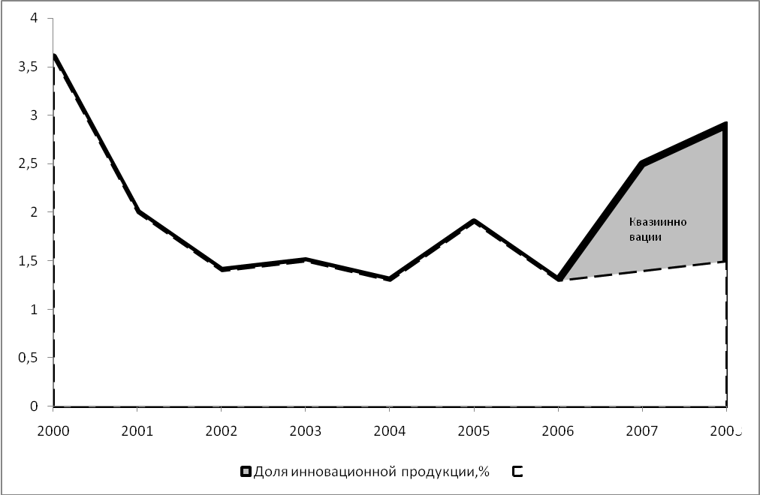 | 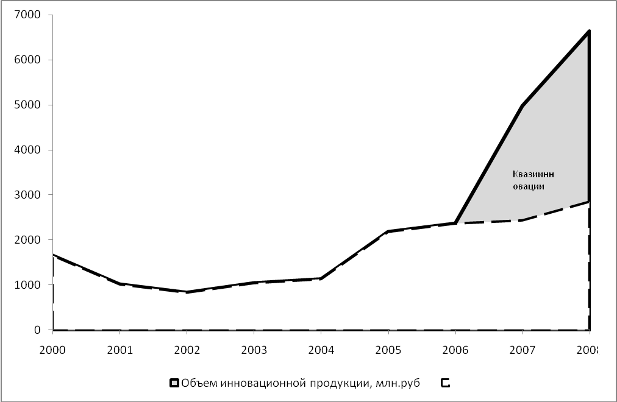
Рис. 2 Выпуск инновационной продукции в Удмуртской Республике и квазинновации

Совокупность всех этих особенностей, наряду с глобальными и национальными вызовами, неопределенностями и факторами (рис.3) приводит к тому, что развитие отдельных промышленно развитых регионов может происходить не в резонанс с развитием экономических систем более высокого уровня. Несмотря на то, что факторы глобального порядка оказывают все более возрастающее влияние на хозяйственные процессы в регионе, внутренние особенности и предпосылки могут спровоцировать развитие кризисных процессов вне прямой зависимости от них. В качестве примера сопоставлены индексы физического объема промышленности Российской Федерации, Приволжского федерального округа, Удмуртской Республики и зарубежных стран в период 1991-2008 гг. (рис.4). Если в зарубежных странах среднегодовые показатели темпов роста промышленности находились в диапазоне 1,2%-7% (более высокий уровень развивающихся стран и Китая обусловлен эффектом «низкого старта»), то в Удмуртской Республике темпы промышленного роста оказались ниже соответствующих показателей Приволжского федерального округа и Российской Федерации, что свидетельствует о необходимости специальных мер антикризисного управления.
Факторы
Внутренние
исчерпание внутренних резервов роста;
низкая производительность труда;
истощение крупных нефтяных месторождений в УР и концентрация основных запасов в мелких месторождениях, количество которых велико, а разработка для крупных компаний невыгодна;
прогнозируемый (к 2020-2025 году) спад добычи нефти);
наличие «тяжелых» видов нефти, что создает препятствия при ее добыче и транспортировке;
снижение численности населения;
изменения в структуре занятости.
Внешние
рост экономики РФ;
увеличение доходов внутри страны - рост потребления;
рост инвестиций;
благоприятная конъюнктура значимых для экономики региона рынков;
развитие процесса глобализации, усиление конкуренции со стороны российских и зарубежных компаний, усиление импорта, рост иностранных инвестиций;
дифференциация регионов страны по уровню социально-экономического развития и обострение конкуренции за ресурсы;
высокие инфляционные издержки, увеличение тарифной нагрузки на субъекты предпринимательской деятельности;
рост потребления электроэнергии темпами, обгоняющими рост генерации;
консолидация активов;
рост государственного участия в экономике - становление государственных холдингов, увеличение бюджетных расходов, новые инструменты государственной инвестиционной политики.
Угрозы:
потеря управляемости;
потеря имеющихся позиций на рынках высокотехнологичной продукции;
технологическое отставание, сворачивание производств;
экономическая и социальная деградация;
утрата инвестиционной привлекательности;
утрата ключевых компетенций.

Возможности:
увеличение поставок продукции на традиционные растущие рынки – вооружений, нефтепродуктов, электро- и нефтегазового оборудования, металлов;
встраивание элементов промышленного комплекса УР в национальные и международные цепочки производства добавленной стоимости;
появление и развитие новых производств, способных кардинально изменить структуру промышленности

Необходимые действия:
в управленческом плане - переход от рефлексивного ситуационного управления к антикризисному управлению;
в институциональном плане – формирование новых институтов развития (кластеров, ОЭЗ);
в структурном плане – опережающее развитие сектора обрабатывающих высоко- и среднетехнологичных производств;
в социально-политическом плане - достижение устойчивого баланса интересов региона и бизнеса;
в ресурсном плане - поддержание ресурсного и технологического ядра;
в финансовом плане – обеспечение финансовой поддержки инвесторам и инноваторам;
в инфраструктурном плане - создание надежной и эффективной энергетической, транспортной и информационной инфраструктуры, сопряженной с соответствующей российской и международной инфраструктурой.
в имиджевом плане – поддержка на российском и международном уровне имиджа республики как динамично развивающегося, инвестиционно- привлекательного региона, поддержка и создание новых региональных брендов.

Кризисы
влияние мирового финансового кризиса;
низкий уровень конкурентоспособности продукции;
исчерпание сегодняшних источников роста - возможностей наращивания нефтедобычи, вследствие чего неизбежно проявятся накопленные в экономике дисбалансы, маскируемые высокими мировыми ценами на нефть;
кадровый кризис;
деградация инфраструктуры;
дефицит сырья и ресурсов;
кризисы перепроизводства,
исчерпание технологических заделов в ряде высокотехнологичных отраслей экономики.

Неопределенности:
неустойчивость и неопределенность на мировом рынке энергоресурсов;
реализация новых технологических прорывов, базирующихся на научных открытиях 1990-2000-х годов, а также на ужесточении экологических требований;
изменения в российских и международных институтах экономического порядка (валютные курсы, регулирование рынков факторов производства, правила международной торговли, формы государственной поддержки, государственные закупки).

13
Рис. 3 Особенности экономической нестабильности и ее влияние на развитие промышленного комплекса Удмуртской Республики

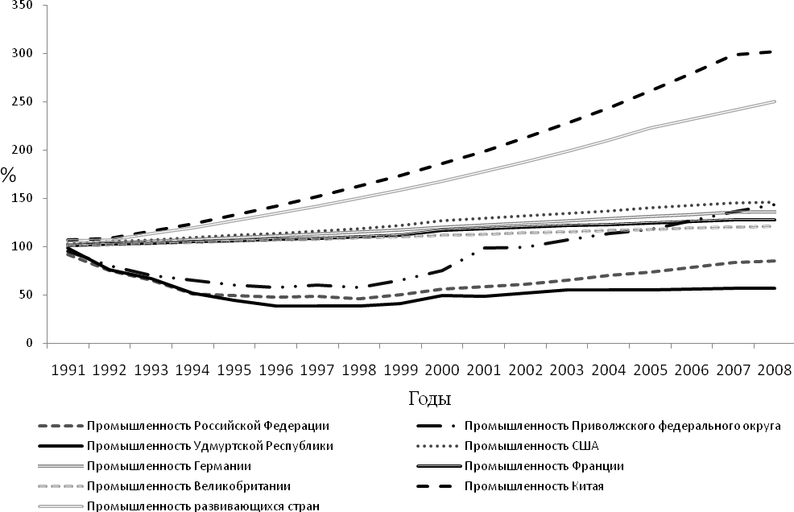
Рис. 4 Индексы физического объема промышленности Российской Федерации, Приволжского федерального округа (до 2000 года – по данным субъектов Российской Федерации, входящих в Приволжский федеральный округ), Удмуртской Республики и зарубежных стран (среднегодовые) в период 1991-2008 гг. (1990 г. – базовый), нарастающим итогом, %

2. Уточнены положения теории антикризисного управления промышленностью региона

Условием устойчивости и стабильного экономического развития является равновесие, сбалансированность между общественным производством и потреблением, совокупным спросом и совокупным предложением. Однако, в рыночной экономике состояние равновесия периодически нарушается. Движение экономики от одного макроэкономического равновесия к другому, периоды подъема и спада, повторяются с определенной цикличностью, при этом каждый цикл начинается с кризиса.
Поскольку кризис представляет собой возможность изменить структуру производства, темпы и уровень социально-экономического развития, выйти на более высокий уровень экономической безопасности, задачей антикризисного управления является не столько ликвидация последствий кризиса, сколько предотвращение кризисных процессов и заблаговременное определение такой точки бифуркации, которая позволила бы не допустить необратимых негативных изменений и выйти на новый уровень развития с наименьшими негативными последствиями.
Эта задача должна решаться на всех уровнях социально-экономических систем. Особенности ее решения на различных уровнях определяются характером и типом циклических процессов, в отношении которых решаются данные задачи на каждом уровне (рис.5). На мегауровне (уровень межгосударственных образований – ВТО и др.) основной задачей является устойчивое развитие социально-экономических систем, повышение конкурентоспособности, сглаживание негативных последствий, связанных с «длинными» циклами (волнами) Н.Д. Кондратьева и использование предоставляемых циклическими колебаниями данного типа возможностей для повышения конкурентоспособности определенных политико-экономических систем.

Мегауровень
Сглаживание длинноволнового цикла Кондратьева
Мезоуровень
Реализация политики, направленной на обеспечение национальной конкурентоспособности:
- экономическая политика;
- развитие конкуренции.
Антикризисное управление
Целенаправленная политика по повышению конкурентоспособности отдельных сфер экономики:
- промышленная политика;
- технологии.
Формы политического и экономического управления, направленные на устойчивое развитие:
- конкурентоспособность;
- политическая стабильность;
- взаимодействие правительственных, политических и экономических организаций (ВТО, МББР).

Макроуровень

Микроуровень
Сглаживание малого цикла «циклы Китчина» (3 - 4 года).

Сглаживание цикла (нормальные или большие промышленные циклы с периодом от 8 до 12 лет).
Внутри и межфирменные условия по устойчивому развитию предприятия.

Качество менеджмента, стратегия предпринимательства, интеграция в технологических сетях.

Приспособление к циклам с целью развития производства и удовлетворению потребностей общества.

Рис. 5 Уровни и содержание антикризисного управления

На макроуровне (национальный уровень) ставятся задачи по устойчивому социально-экономическому развитию государства, повышению конкурентоспособности, сглаживанию негативных последствий и использованию возможностей промышленных циклов с периодом от 8 до 12 лет, результатом чего является обеспечение национальной безопасности.
На мезоуровне задачей антикризисного управления является целенаправленная политика по обеспечению устойчивого развития региона, сглаживание негативных последствий и использование возможностей, предоставляемых малыми циклами («циклы Китчина») для повышения конкурентоспособности отдельных сфер экономики.
Соответственно, на микроуровне (уровень отдельной хозяйственной единицы, предприятия) задачей становится приспособление к циклам с целью развития производства и удовлетворения потребностей общества, создание внутри- и межфирменных условий по устойчивому развитию предприятия.
Для минимизации негативных последствий кризисов и максимизации представляемых ими возможностей, необходимо своевременно эти кризисы диагностировать, прогнозировать их возможные последствия, целевым образом воздействовать на предотвращение кризисных тенденций, контролировать результаты этих воздействий, то есть нужна система специфических мер антикризисного управления.
На всех уровнях антикризисного управления общей задачей является заблаговременное предотвращение необратимых негативных изменений и выход на новый уровень развития, для чего необходимо заблаговременное выявление точки бифуркации (рис.6).
P, показатели
T, годы
Точка бифуркации
Необратимые последствия кризиса, катастрофа
Ликвидация последствий кризиса
Посткризисный рост
Длинноволновой цикл Кондратьева

Малый цикл «цикл Китчина»
Нормальный или большой промышленный цикл
Рис. 6 Прогнозируемые варианты развития кризисной ситуации

Поскольку экономические кризисы в исследовании рассматриваются как общая закономерность, свойственная рыночной экономике, любое управление, по сути, должно быть антикризисным, то есть содержать соответствующие механизмы диагностирования, прогнозирования, регулирования и контроля в кризисных ситуациях, обеспечивающие возможности перехода экономики на качественно новый уровень развития. Особенно выраженным характер антикризисного управления должен стать на современном этапе развития.
Это обусловлено двумя тесно взаимосвязанными тенденциями мирового хозяйственного развития. С одной стороны - это глобализация, охватывающая не только традиционные рынки товаров, технологий, капиталов и рабочей силы, но и системы управления, поддержки инноваций, развития человеческого капитала. С другой стороны – регионализация, которая становится в определенной мере обратной стороной глобализации, позволяя национальным экономикам развивать свои собственные конкурентные преимущества. В условиях глобальной конкуренции даже для высокоразвитых стран нет возможности конкурировать одновременно по всем направлениям научно-технологического развития, точно также и региону для успешной конкуренции с другими регионами целесообразно выделять приоритеты развития и содействовать развитию конкурентоспособных на мировом уровне направлений развития. В этих условиях, усложнение государственного управления заключается в необходимости и целесообразности передачи части полномочий по развитию региональных экономических систем на региональный уровень, в том числе и полномочий по стратегическому и антикризисному управлению, формированию производственной и инновационно- инвестиционной инфраструктуры.
В современной практике государственного антикризисного управления приоритет на региональном уровне отдается ликвидации последствий кризисных процессов, в лучшем случае - происходит формирование системы стратегического управления в регионе, но этот процесс происходит без учета цикличности.
Антикризисное управление, имеющее своей целью выявление кризисных факторов и предотвращение их для обеспечения устойчивого развития промышленно развитого региона, представляет собой совершенствование системы стратегического управления в отношении регулярного мониторинга степени устойчивости, выявления кризисных факторов, реализации комплекса антикризисных мероприятий, повышения эффективности и гибкости управления, и имеет ряд особенностей, отличающих его от стратегического управления.
Во-первых, это особенности, обусловленные характером управляемых процессов. Антикризисное управление ориентировано на динамично протекающие кризисные процессы и симптомы, которые свидетельствуют о приближении кризиса, характерной чертой которых является неповторяемость, новизна возникающих управленческих проблем.
Во-вторых, в отличие от стратегического управления, антикризисное управление предусматривает установление стратегических целей с учетом вероятных кризисных факторов, возможностей их предотвращения и на основе обеспечения экономической безопасности. Кроме того, важнейшими проблемами в стратегии чаще всего оказываются проблемы реализации и непрерывной адаптации, что становится еще более актуальным, учитывая динамичный тип процессов и уникальность проблем, с которыми имеет дело антикризисное управление. Антикризисное управление предусматривает активную адаптацию к изменениям путем наращивания потенциала узких мест и воздействия на среду, изменяя и приспосабливая ее к реализации стратегических задач.
В-третьих, антикризисное управление ориентировано не только на установление связей с внешней средой, но и на достижение баланса интересов субъектов хозяйственной деятельности на территории региона, без соблюдения которого достижение целей антикризисного управления становится невозможным. Кроме того, антикризисное управление предполагает предвидение возможных кризисных процессов на длительный срок и использование превентивных методов реагирования на возможные изменения внутренних и внешних условий деятельности.
Таким образом, антикризисное управление развитием региона направлено на повышение устойчивости развития региона. Устойчивость развития региона как системы определяется устойчивостью его отдельных подсистем, в качестве которых можно рассматривать экономическую, инвестиционную, инновационную, структурно-функциональную, финансовую, социальную, структурно-функциональную подсистемы. Кризисные процессы могут затрагивать, как отдельные подсистемы, тогда его можно определить как локальный кризис, так и захватывать систему в целом – системный кризис. О близости, как локального, так и системного кризиса, могут свидетельствовать симптомы, проявляющиеся в различных подсистемах и позволяющие определить возможность его наступления по степени близости показателей, характеризующих состояние подсистемы, к критическим уровням, и в зависимости от этого применять, соответственно, либо чрезвычайные и стабилизационные меры – при кризисном и неустойчивом функциональном состоянии, либо стимулирования и регулирования - при относительно стабильном и устойчивом состоянии (рис.7).
Реализация на практике такого подхода означает необходимость изменения идеологии регионального управления – перехода к инициативному развитию региона - и, соответственно, необходимость формирования антикризисной системы управления, которое должно происходить путем совершенствования организации процесса управления развитием региона и внедрения новых подходов разработки и принятия управленческих решений.

3. Обоснована методология исследования кризисных процессов, позволяющая оценить вероятность возникновения кризисной ситуации, и устойчивости экономики промышленно развитого региона к кризису

Для оценки кризиса можно использовать показатели экономической безопасности, суть которых заключается в сравнении фактических показателей функционирования экономики с некоторыми заданными (пороговыми) значениями по каждой подсистеме (рис.7). Предлагается проводить анализ промышленного комплекса региона на основе оценки состояния основных подсистем: экономической, инвестиционной, инновационной, структурно-функциональной, финансовой, социальной и организационно-экономической подсистемы. В каждой подсистеме выделяется индикатор, свидетельствующий о состоянии данной подсистемы (кризисное, неустойчивое, стабильное, динамичное). К примеру, в качестве основного индикатора для инвестиционной подсистемы предлагается износ основных производственных фондов (износ основных производственных фондов свыше 40% свидетельствует о кризисном состоянии). Индикатор имеет переломные точки, свидетельствующие о критических уровнях, то есть переходах из одного состояния в другое - это уровень неустойчивости, уровень стабилизации, уровень активации. В зависимости от функционального состояния каждой подсистемы делается вывод о состоянии экономической безопасности, предлагаются антикризисные мероприятия.
Очевидно, что в реальных условиях абсолютная устойчивость по каждому параметру маловероятна. Развитие промышленного комплекса представляет собой сложный, динамический и противоречивый процесс, где в каждый момент времени могут проходить разные этапы и типы кризисов. Именно поэтому предлагается проводить исследование кризисных процессов по различным подсистемам и по комплексу различных показателей с целью выявления «узких» лимитирующих мест и работы с ними.
Пример идентификации, основанный на статистических данных по развитию промышленного комплекса Удмуртской Республики, представлен в таблице 1. Предлагаемые показатели идентификации кризисных процессов в основном корреспондируются с принятыми в экономической науке и практике показателями. Разумеется, выбор показателей может быть дополнен другими показателями в зависимости от конкретных условий развития промышленного комплекса, типом и характером осуществляемых преобразований, возможностями статистики. Анализ показателей свидетельствует о наличии в промышленном комплексе Удмуртской Республики, как благоприятных, так и кризисных тенденций, однако доминирующими являются опасные тенденции снижения доли обрабатывающих производств в отраслевой структуре валовой добавленной стоимости, увеличение износа основных производственных фондов и другие.
20

Подсистемы

Показатели - индикаторы

«Переломные точки»
развития подсистем

Критические уровни

Функциональное состояние

Содержание промышленной политики

Кризисное
Неустойчивое
Стабильное
Динамичное
Чрезвычайные меры
Стабилизация
Стимулирование
Регулирование
ЭкономическаяИнвестиционная
ИнновационнаяСтруктурно-функциональнаяФинансовая
Социальная
Организационно-экономическаяИндекс физического объема производства, %Износ ОПФ, в %
Доля инновационной продукции %Удельный вес обрабатывающей промышленности, в %Уровень рентабельности, %
Темп роста уровня реальной заработной платы, %Удельный вес бюджетных средств, на развитие промышленности, в %< 9090-105>105> 4030 - 40< 30< 1515 -20> 20<3030 -50>50<1010-20>20<9090 -105>105<55 - 7>7
Экономический кризис
Снижение спроса, падение объемов продаж, сокращение производства, потеря конкурентных преимуществ, снижение деловой активности.
Инновационный кризис
Снижение инновационной активности предприятий, снижение количества исследователей и затрат на НИОКР.
Структурно-функциональный кризис
Нарушение оптимальных пропорций и структуры экономики, снижение доли обрабатывающих, высокотехнологичных отраслей, увеличение доли отраслей, относящихся к первичным технологическим укладам, снижение экспорта.
Финансовый кризис
Рост неплатежей, падение курса ценных бумаг, банкротство организаций.
Социальный кризис
Рост безработицы, отрицательное сальдо миграции, нехватка квалифицированного персонала.
Инвестиционный кризис
Сокращение производственных мощностей, износ основных производственных фондов.
Организационно-экономический кризис
Поставленные цели не достигаются или достигаются не полностью, отсутствие гибкости организационной структуры, снижение управляемости, сокращение государственных ассигнований, отсутствие институтов развития, нарушение сложившихся производственных связей.

Уровень неустойчивости
Уровень стабилизации
Уровень активизации
Рис. 7. Оценка основных подсистем развития промышленного комплекса региона
Таблица 1
Показатели исследования кризисных процессов в Удмуртской Республике

Показатели | Вероятность возникновения кризисной ситуации |  |  | Факт. 2009 год, %
Показатели | высокая | средняя | низкая | Факт. 2009 год, %
Экономическая подсистема
Индекс физического объема производства, в % к 1990 году | < 40 | 40 - 80 | > 80 | 54,6
Индекс физического объема производства, в % к предыдущему году | < 90 | 90 - 105 | > 105 | 93,9
Отношение темпов роста объемов отгруженной продукции и темпов роста производительности труда, % | < 100 | 100 - 105 | > 105 | 92,6
Индекс физического объема валового регионального продукта, % | < 100 | 100 - 105 | > 105 | 104
Доля обрабатывающих производств в отраслевой структуре валовой добавленной стоимости, % | < 25 | 25 - 50 | > 50 | 18,8
Инвестиционная подсистема
Износ основных производственных фондов, % | > 40 | 30 - 40 | < 30 | 43,4
Индекс физического объема инвестиций в основной капитал в сопоставимых ценах, в % к предыдущему году | < 101 | 101 - 105 | > 105 | 72,9
Объем инвестиций к валовому региональному продукту, % | < 25 | 25 - 35 | > 35 | 23,6
Коэффициент обновления основных фондов, % | < 20 | 20 - 30 | > 30 | 9,1
Инновационная подсистема
Доля инновационной продукции, % | < 15 | 15 - 20 | > 20 | 3,2
Темп роста объемов инновационной продукции, % | < 90 | 90 - 105 | > 105 | 41,9
Темп роста затрат на НИОКР, % | < 90 | 90 - 105 | > 105 | 133,5
Затраты на исследования и разработки, в % к ВРП | < 1 | 1 - 2 | > 2 | 0,28
Структурно-функциональная подсистема
Удельный вес обрабатывающей промышленности, % | < 30 | 30 - 50 | > 50 | 52,1
Доля в экспорте продукции обрабатывающей промышленности, % | < 30 | 30 - 50 | > 50 | 58,9
Темп роста экспорта высокотехнологической продукции, % | < 100 | 100 - 110 | > 110 | 53,1
Темп роста объемов экспорта продукции, % | < 90 | 90 - 105 | > 105 | 50,6
Финансовая подсистема
Удельный вес убыточных предприятий, % | > 40 | 10 - 40 | < 10 | 32,8
Уровень рентабельности обрабатывающих производств, % | < 10 | 10 - 20 | > 20 | 3,4
Удельный вес кредитных ресурсов банков в инвестициях в основной капитал, % | < 10 | 10 - 20 | > 20 | 10,6
Удельный вес просроченной дебиторской задолженности в общей дебиторской задолженности организаций, % | > 20 | 20 - 7 | < 7 | 21,2
Удельный вес просроченной кредиторской задолженности в общей кредиторской задолженности организаций, % | > 20 | 20 - 7 | < 7 | 9,5
Социальная подсистема
Темп роста уровня реальной заработной платы, % | < 90 | 90 - 105 | > 105 | 95,9
Доля занятых, имеющих высшее профессиональное образование, в % от занятого населения | < 25 | 25 - 30 | > 30 | 19,3
Уровень безработицы, в % к экономически активному населению | > 2 | 1 - 2 | < 1 | 2,9
Удельный вес численности работников, занятых во вредных условиях труда на конец года, в % от общей численности работников | > 20 | 20 - 10 | < 10 | 25,0
Отношение темпов роста производительности труда к темпам роста среднемесячной заработной платы, % | < 100 | 100 - 110 | > 110 | 88
Сальдо миграционного притока/оттока (чел.) | <0 | 0 | >0 | -3066
Организационно-экономическая подсистема
Удельный вес объема производства малых и средних предприятий в промышленности, % | < 30 | 30 - 50 | > 50 | 10,2
Удельный вес объемов бюджетных средств, направленных на развитие промышленности, % | < 5 | 5 - 7 | > 7 | 0,2
Удельный вес просроченной задолженности в общей задолженности организаций по платежам в бюджет, % | > 20 | 20 - 7 | < 7 | 32,3
Индекс физического объема инвестиций в основной капитал из внебюджетных источников в сопоставимых ценах, в % к предыдущему году | < 102 | 102 - 106 | > 106 | 104,5
Темп роста количества хозяйствующих субъектов всех видов деятельности, % | < 100 | 100 - 103 | > 103 | 101
Темпы роста объема кредитов, предоставленных организациям и физическим лицам, % | < 120 | 120 - 150 | > 150 | 152
Темпы роста объема кредитов, предоставленных организациям, % | < 120 | 120 - 150 | > 150 | 145

Анализ таблицы 1 показывает основные ограничивающие факторы социально-экономического развития Удмуртской Республики:
индекс физического объема производства, в процентах к 1990 году;
доля обрабатывающих производств в отраслевой структуре валовой добавленной стоимости;
износ основных производственных фондов;
доля инновационной продукции;
затраты на исследования и разработки в процентах к ВРП;
уровень рентабельности;
удельный вес объемов бюджетных средств, направленных на развитие промышленности.
Причем, многие показатели, характеризующие данные процессы, далеко перешагнули критические значения.
Результаты оценки основных подсистем развития промышленного комплекса региона представлены в виде профиля кризисных процессов, в котором каждому показателю, характеризующему состояние экономической, инвестиционной, инновационной, структурно-функциональной, финансовой, социальной и организационно-экономической подсистемы, экспертным путем присваивается определенный ранг и соответствующая весовая характеристика от 0 до 1. Величины, рассчитанные с учетом ранга, дают интегральную оценку развития промышленного комплекса.
На примере профиля промышленности Удмуртской Республики (рис.8) показано, что имеющиеся преимущества в структурно-функциональной подсистеме (высокая доля обрабатывающей промышленности в структуре промышленного производства, высокая доля в экспорте продукции обрабатывающей промышленности) нивелируются кризисным состоянием инвестиционной, инновационной, финансовой, социальной и организационно-экономической подсистем. Итоговая сумма профиля кризисных процессов в регионе имеет отрицательное значение (-17), что чревато перерастанием кризиса в отдельных подсистемах в общесистемный кризис и свидетельствует о необходимости реализации срочных антикризисных мероприятий.
Используя эти индикаторы, органы государственной власти региона способны выявлять и решать проблемы узких мест, обеспечивая наращивание их устойчивости, противопоставляя воздействию кризисных факторов действенную стратегию опережающего реагирования - предпринимая предупреждающие меры при ухудшении ситуации, одновременно закладывая основы для развития промышленности. Предлагаемая методология оценки развития промышленного комплекса позволяет решать вопрос об эффективности управления промышленным комплексом, а также предупреждать негативное развитие событий и осуществлять комплекс мероприятий по стабилизации ситуации.

 | Актив |  |  |  |  |  |  |  |  |  |  | Пассив |  |  |  |  |  |  |  |  |  | Величина | Ранг | Удель-ный вес,% | Величина с учетом ранга
 | 100 |  |  |  |  |  |  |  |  |  | 0 | 0 |  |  |  |  |  |  |  | -100
Экономи-ческая подсистема |  |  |  |  |  |  |  |  |  |  |  |  |  |  |  |  |  |  |  |  |  | 0 | 3 | 0,15 | 0
 | Высокая доля машиностроения и металлообработки в структуре обрабатывающих производств |  |  |  |  |  |  |  |  |  |  | Низкая доля обрабатывающих производств в отраслевой структуре валовой добавленной стоимости
 | 100 |  |  |  |  |  |  |  |  |  | 0 | 0 |  |  |  |  |  |  |  | -100
Инвести-ционная подсистема |  |  |  |  |  |  |  |  |  |  |  |  |  |  |  |  |  |  |  |  |  | -30 | 5 | 0,13 | -3,9
 |  |  |  |  |  |  |  |  |  |  |  | Высокий износ основных производственных фондов
 |  |  |  |  |  |  |  |  |  |  |  | Низкий коэффициент обновления основных фондов
 | 100 |  |  |  |  |  |  |  |  |  | 0 | 0 |  |  |  |  |  |  |  | -100
Инноваци-онная подсистема |  |  |  |  |  |  |  |  |  |  |  |  |  |  |  |  |  |  |  |  |  | -20 | 1 | 0,18 | -3,6
 | Высокий темп роста затрат на НИОКР |  |  |  |  |  |  |  |  |  |  | Низкая доля инновационной продукции в общем объеме промышленной продукции
 | 100 |  |  |  |  |  |  |  |  |  | 0 | 0 |  |  |  |  |  |  |  | -100
Структур-но-функци-ональная подсистема |  |  |  |  |  |  |  |  |  |  |  |  |  |  |  |  |  |  |  |  |  | 20 | 7 | 0,11 | 2,2
 | Высокая доля в экспорте продукции обрабатывающей промышленности
 | Высокий удельный вес обрабатывающей промышленности в объеме промышленного производства
 | 100 |  |  |  |  |  |  |  |  |  | 0 | 0 |  |  |  |  |  |  |  | -100
Финан-совая подсистема |  |  |  |  |  |  |  |  |  |  |  |  |  |  |  |  |  |  |  |  |  | -30 | 4 | 0,14 | -4,2
 |  |  |  |  |  |  |  |  |  |  |  | Высокий удельный вес убыточных предприятий
 |  |  |  |  |  |  |  |  |  |  |  | Низкий уровень рентабельности
 |  |  |  |  |  |  |  |  |  |  |  | Низкий удельный вес кредитных ресурсов банков в инвестициях в основной капитал
 | 100 |  |  |  |  |  |  |  |  |  | 0 | 0 |  |  |  |  |  |  |  | -100
Социаль-ная подсистема |  |  |  |  |  |  |  |  |  |  |  |  |  |  |  |  |  |  |  |  |  | -20 | 6 | 0,12 | -2,4
 |  |  |  |  |  |  |  |  |  |  |  | Отрицательное сальдо миграционного притока/оттока
 | 100 |  |  |  |  |  |  |  |  |  | 0 | 0 |  |  |  |  |  |  |  | -100
Организа-ционно-экономи-ческая подсистема |  |  |  |  |  |  |  |  |  |  |  |  |  |  |  |  |  |  |  |  |  | -30 | 2 | 0,17 | -5,1
 |  |  |  |  |  |  |  |  |  |  |  | Низкий удельный вес объема производства малых и средних предприятий в промышленности
 |  |  |  |  |  |  |  |  |  |  |  | Низкий удельный вес объемов бюджетных средств, направленных на развитие промышленности
 |  |  |  |  |  |  |  |  |  |  |  | СУММА |  |  |  |  |  |  |  |  |  | -110 |  | 1 | -17

Рис. 8. Стратегический профиль кризисных процессов
в Удмуртской Республике

4. Разработана модель антикризисного управления экономикой промышленно-развитого региона как совокупность взаимосвязанных антикризисных механизмов, применяемых на разных стадиях кризиса

В условиях значительной дифференциации социально-экономического развития регионов особую значимость приобретают возможности влияния органов власти на конкурентоспособность различных субъектов экономической деятельности. На региональном уровне органы государственной власти субъектов Российской Федерации становятся основным субъектом антикризисного регулирования. К особенностям антикризисного управления на региональном уровне следует отнести, во-первых, то, что на уровне региона антикризисные меры приходится применять как по отношению к кризисам, вызванными внешними факторами, так и внутренними. Если внешние кризисные факторы, в целом, достаточно одинаковы для всех регионов, то, очевидно, в силу значительной дифференциации регионов Российской Федерации по структуре экономики, демографическим, природным условиям внутренние факторы значительно различаются. Во-вторых, внутренние кризисные факторы могут усиливать действие внешних факторов. Таким образом, органам регионального управления в условиях новой хозяйственной модели требуется учитывать возможности и угрозы как внешних, так и внутренних факторов. В связи с этим, возникает необходимость в изучении и разработке инструментов предвидения и адаптации - антикризисного вмешательства для органов государственной власти регионов.
Примерная модель антикризисного управления региональным промышленным комплексом представлена на рис. 9. Данная модель включает в себя учет базовых факторов макроуровня, а также, что является особенностью данной модели, мезо- и микроуровня, которые при определенных условиях разворачиваются в значимые для развития регионального промышленного комплекса тенденции. Кроме того, модель содержит цели развития, критерии и ресурсы, которые обеспечивают достижение поставленных целей. Ключевой особенностью модели является блок мониторинга и идентификации, позволяющий принимать решения, координировать ход реализации антикризисного управления и своевременно осуществлять корректирующие воздействия. Модель антикризисного управления также содержит механизмы и инструменты предвидения и адаптации - антикризисного вмешательства для органов государственной власти регионов.
Цели
- повышение эффективности и устойчивости экономики
- повышение качества жизни населения региона
АНТИКРИЗИСНОЕ УПРАВЛЕНИЕ РЕГИОНАЛЬНЫМ ПРОМЫШЛЕННЫМ КОМПЛЕКСОМ
Факторы (макро-, мезо- и микро уровня)
- валютные курсы
- цены на основные экспортные товары
- ставка банковского кредита
- объем госзакупок
- объем платежеспособного спроса

Критерии
- увеличении темпов роста экономики
- снижение ресурсоемкомсти
- рост производительности труда
- диверсифицированность промышленного производства
- рост конкурентоспособности

Инструменты
Тенденции
- инфляция/дефляция
-обострение /снижение конкуренции
-сжатие /расширение существующих рынков
- рост /снижение валового внутреннего продукта
-снижение/рост госрасходов

Ресурсы
- человеческий капитал
- природные ресурсы
- земля
-качество среды обитания

Мониторинг – идентификация

Показатели
- индекс физического объема промышленного производства
-износ основных производственных фондов
-доля инновационной продукции
-удельный вес обрабатывающей промышленности
-уровень рентабельности
- темп роста уровня реальной заработной платы
- удельный вес бюджетных средств на инвестпроекты
Механизмы
Субсидии
Льготы
Программы
Экономическая политика
Инвестиционная политика
Инновационная политика
Структурно-функциональная политика
Социальная политика
Организационно-экономическая политика
Технопарки
Лизинг
Трансфер
Инвестфонды
ОЭЗ
Госзакупки
Региональный маркетинг
Гранты
Бюджетные инвестицииуц
ЦКП
Гарантийные фонды
МФЦ
Венчурные фонды
Ресурсные центры
Концессии
Рис. 9 Модель антикризисного управления региональным промышленным комплексом

Концептуальная схема и содержание взаимосвязанных антикризисных механизмов, применяемых на разных стадиях кризиса, представлены на рис. 10 и, применительно к конкретному региону – Удмуртской Республике на рис. 11.
Механизмы прогнозирования

Механизмы предупреждения

Механизмы реагирования

Механизмы контроля

Выявление кризисных симптомов, которые свидетельствуют о приближении кризиса
Прогнозирование возникновения, развития и вероятностных последствий кризисных ситуаций
Вершина экономического цикла
Спад, рецессия, сжатие
Оживление, экспансия, подъем
Вершина экономического цикла, пик, бум, высшая точка, подъем

Дно, низшая точка, депрессия, впадина
Катастрофа

Роль государственного управления на различных этапах кризиса
РЕГУЛИРОВАНИЕ
СТАБИЛИЗАЦИЯ
ЧРЕЗВЫЧАЙНЫЕ МЕРЫ
СТИМУЛИРОВАНИЕ
определение новых направлений развития – научно-техническое прогнозирование, форсайт;
поддержка и развитие инновационной инфраструктуры;
развитие научных основ перспективных технологий как основы формирования последующих технологических укладов;
обеспечение справедливых условий для конкуренции;
развитие рыночной инфраструктуры;
развитие человеческого капитала.
меры, направленные на реструктуризацию, внедрение внебанковских институтов финансирования реального сектора;
стимулирование потребительского спроса;
прямое субсидирование, участие государства в капитале предприятий;
предоставление госгарантий для реализации инвестиционных проектов последующих технологических укладов;
обеспечение справедливых условий для конкуренции;
развитие рыночной инфраструктуры;
развитие человеческого капитала.
снижение негативных последствий - нейтрализация угроз, предотвращение массовой безработицы и необратимого разрушения научно-промышленного потенциала;
активизация государственных закупок;
санация неплатежеспособных предприятий;
расширение финансирования оборотных средств предприятий;
меры по защите внутреннего рынка, таможенная защита.
развитие научных основ перспективных технологий как основы формирования последующих технологических укладов;
поддержка и развитие инновационной инфраструктуры;
государственное стимулирование инвестиций;
ограничение импорта конечной промышленной продукции;
стимулирование экспорта;
поощрение ввоза инвестиционных товаров - низкие тарифы на импорт, субсидии импортерам оборудования, завышенный реальный валютный курс, помогающий импортерам;
государственные программы технической реконструкции, индикативное планирование;
создание рыночной инфраструктуры;
поддержка малых предприятий;
создание государственных институтов развития.

Механизмы диагностики (мониторинга)
Заблаговремен-ная подготовка на случай возникновения кризисных ситуаций
Организация действий по преодолению кризисных ситуаций и их последствий
Проверка соответствия функционирова-ния управляемого объекта принятым антикризисным мерам

26

Рис. 10 Механизмы антикризисного управления

Основные подсистемы |  | Экономическая |  | Инвестиционная |  | Инновационная |  | Структурно-функциональная |  | Финансовая |  | Социальная |  | Организационно-экономическая
Ключевые показатели |  | Индекс физического объема производства, % |  | Износ ОПФ, в % |  | Доля инновационной продукции % |  | Удельный вес обрабатывающей промышленности, в % |  | Уровень рентабельности, % |  | Темп роста уровня реальной заработной платы, % |  | Удельный вес бюджетных средств, на развитие промышленности, в %
Характеристики текущего состояния |  | 99,3 |  | 43,4 |  | 3,2 |  | 52,1 |  | 3,4 |  | 95,9 |  | 0,2
Механизмы антикризисного управления |  | Особые экономические зоны.  Госзакупки.  Проведение выставок и презентаций.  Логистические центры.  Обеспечение соответствия продукции международным стандартам. Мониторинг рынков.  Награды, поощрения за достижения в сбытовой сфере. |  | Промышленные парки.  Инвестиционные фонды.  Создание инфраструктуры. Лизинговые компании.  Подготовка и продвижение инвестиционных площадок. |  | Технопарки.  Субсидии на НИОКР.  Венчурные фонды.  Центры трансфера технологий.  Центры коллективного пользования. |  | Фонды развития МСП.  Стратегии развития приоритетных отраслей.  Целевые программы.  Прогнозы.  Бизнес-инкубаторы.  Многофункциональные центры предоставления государственных и муниципальных услуг.  Региональное законодательство о промышленной деятельности. |  | Залоговые, гарантийные фонды.  Льготы.  Субсидии.  Бюджетные инвестиции. |  | Квоты.  Госзаказ на подготовку кадров.  Ресурсные центры.  Гранты.  Конкурсы профессио-нального мастерства. |  | Привлечение средств федеральных целевых программ и государственных институтов развития.  Концессии.  Продажа госпакетов акций.
Финансовые
27
Налоговые
Административно-правовые
Экономические
Организационные
Социальные
Характеристики целевого состояния |  | >105 |  | < 30 |  | > 20 |  | >50 |  | >20 |  | >105 |  | >7
Рис. 11 Модель антикризисного управления в разрезе подсистем развития
промышленного комплекса региона, мер господдержки и целевой структуры

5. Сформулирована концепция структурной перестройки промышленного комплекса региона в условиях кризиса

За годы реформ в промышленном комплексе регионов произошли значительные структурные сдвиги (рис.12-14). Следует отметить, что изменения в структуре промышленного производства произошли не в результате быстрого роста некоторых отраслей промышленности (как при нормальном экономическом развитии), а за счет отраслей, в которых спад производства был изначально ниже среднего по промышленности.
По сравнению с 1990 годом наиболее значительно снизилась доля машиностроительного комплекса в промышленной структуре Удмуртской Республики с 62,2% до 21% в 2009 году. Наблюдается увеличение доли топливно-энергетического комплекса в промышленной структуре (с 5,3% в 1990 году до 48,3% в 2009 году).
Произошедшие структурные сдвиги не были результатом целенаправленной политики, а явились объективным следствием структурно-технологических дисбалансов, унаследованных от прошлого. По существу, были реализованы текущие экономические преимущества: более высокая рентабельность и востребованность на внешних рынках. Эффективность первичных ресурсов закрепляет устойчивость структурных сдвигов в условиях отсутствия механизмов перелива капитала.
Наблюдается значительный разрыв между исходной и целевой (если за таковую принять структуру промышленности развитых стран), где в течение второй половины ХХ века сохранялась устойчивая тенденция к уменьшению доли добывающих отраслей в общем промышленном производстве – менее 10%. В структуре промышленности Удмуртской Республики аналогичный показатель в 2009 году составил 36,9%. Кроме того, в ближайшие годы промышленность Удмуртской Республики может столкнуться с двумя основными проблемами: ресурсными ограничениями и низкой конкурентоспособностью продукции. Таким образом, в промышленности Удмуртской Республики накопились многочисленные структурные проблемы, обуславливающие необходимость масштабных структурных изменений.
Структурная перестройка является тем инструментом, с помощью которого в производственном комплексе может осуществляться адекватное реагирование на изменение внешних и внутренних условий. Структурная политика должна стимулировать межсекторный, межотраслевой и межрегиональный “перелив” капитала для финансового обеспечения модификации отраслевой и территориальной структуры промышленности в соответствии с целями промышленной политики.

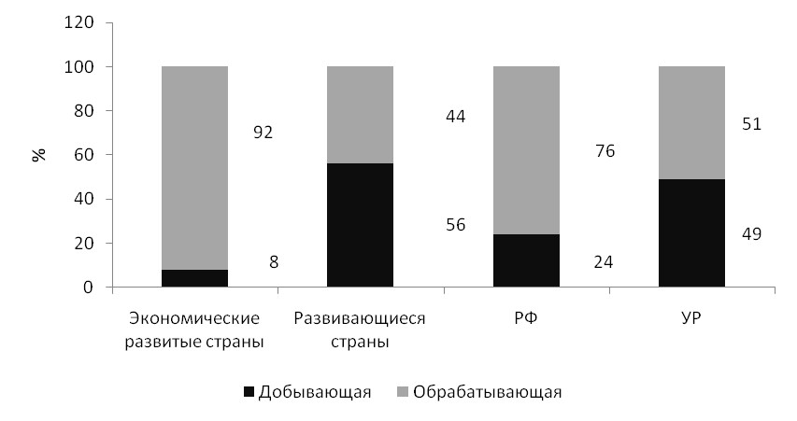  Рис. 12 Сопоставление структуры промышленного производства в развитых, развивающихся странах, Российской Федерации и Удмуртской Республике | 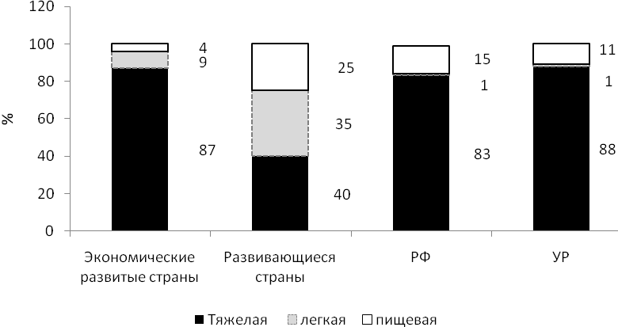  Рис. 13 Сопоставление структуры обрабатывающих производств в развитых, развивающихся странах, Российской Федерации и Удмуртской Республике
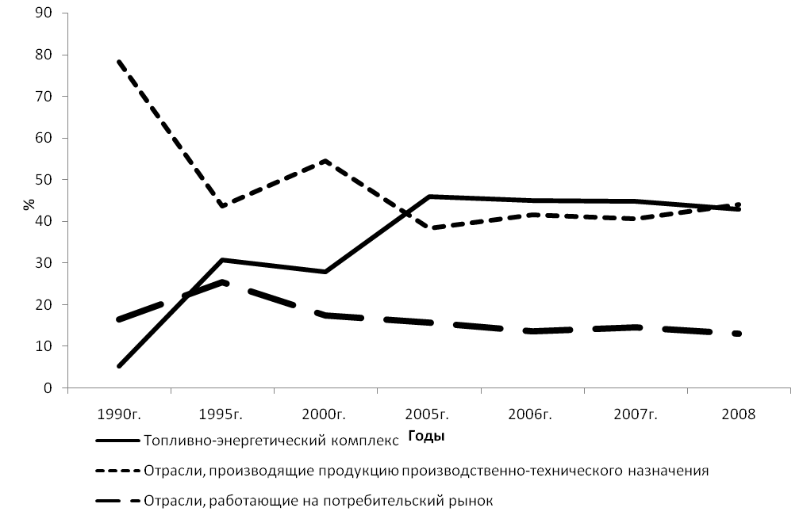
Рис. 14. Динамика изменения удельного веса отраслей в общем объеме промышленного производства Удмуртской Республики

Критерии выбора структурных приоритетов:
Во-первых, важно содействовать развитию отраслей, формирующих конкурентоспособность региона и обеспечивающих его инвестиционную привлекательность.
Во-вторых, необходима поддержка отраслей, которые замыкают межотраслевые технологические цепочки и способны обеспечить наиболее высокий мультипликативный эффект роста регионального производства и занятости.
В-третьих, особого внимания заслуживают отрасли и виды экономической деятельности, поддержка которых может быть воплощена не в общие преференции, а в поддержку конкретных значимых инвестиционных проектов.
В-четвертых, целесообразными являются меры по реализации инфраструктурных проектов, укреплению отраслей, способствующих сокращению издержек в остальной экономике, к примеру, развитие транспортной, энергетической инфраструктуры, реализация логистических проектов. Проведенный анализ ситуации в Удмуртской Республике показывает, что развитие транспортной системы оказывает значительное влияние на развитие промышленного комплекса, причем сначала развивается транспортная инфраструктура, а затем, с запозданием в 5-7 лет, развивается промышленность.
В-пятых, наиболее важным для выбора приоритетов является потенциал отрасли и производства по переходу от субконтрактора до уровня предприятия – технологического лидера. Это связано с необходимостью создания и наращивания конкурентных преимуществ в стратегических отраслях, перспектива лидерства в которых способствует увеличению добавленной стоимости.
На основе вышеизложенного, можно выделить различные сценарии развития промышленности (рис.15). Прорывной сценарий основан на возможности более активной роли государства, в результате реализации которого будет наблюдаться рост доли машиностроения и металлообработки.

Рис. 15 Структура промышленного производства Удмуртской Республики при реализации различных сценариев развития

Критериями оценки формирования антикризисной системы управления являются достижение целевых ориентиров для важнейших подсистем регионального промышленного комплекса:
экономической подсистемы – требуемых для устойчивого развития промышленности темпов роста производства при индексе физического объема производства - не менее 105%;
инвестиционной подсистемы – необходимого уровня обновления производственных фондов (износ основных производственных фондов - не более 30%);
инновационной подсистемы – желательной доли инновационной продукции в общем объеме промышленного производства (не менее 20%);
структурно-функциональной подсистемы – целевого удельного веса обрабатывающей промышленности в объеме промышленного производства (не менее 50%);
финансовой подсистемы – требуемого уровня рентабельности (не менее 20% в среднем по промышленности);
социальной подсистемы – необходимого темпа роста уровня реальной заработной платы (не менее 105% с учетом пропорционального роста индекса физического объема производства);
организационно-экономической подсистемы – оптимальной доли бюджетных средств, направляемых на развитие промышленности (7-10% расходов бюджета, что демонстрирует намерения органов государственной власти содействовать развитию промышленности и дает уверенность субъектам предпринимательской деятельности в намерениях руководства региона).
Таким образом, структурная перестройка понимается как постоянный процесс ликвидации диспропорций, возникающих в производственном комплексе под влиянием внешней и внутренней среды и сложившегося соотношения факторов производства.
Эффективность структурной перестройки заключается в создании такой структуры, которая обеспечивает максимальное удовлетворение потребностей при оптимальных затратах и позволяет выпускать высокорентабельную и конкурентоспособную продукцию с ориентацией на устойчивое развитие (табл.2), где: + - ограниченное использование, ++ - умеренное использование, +++ - активное использование, ++++ - приоритетное значение; сценарий 1 предусматривает поддержание текущих темпов развития, недопущение их снижения, сценарий 2 - ускорение темпов развития за счет роста инвестиций сценарий, 3 - радикальное ускорение темпов развития за счет изменения его качества.

Таблица 2
Моделирование антикризисных мер при реализации различных сценариев развития промышленного комплекса Удмуртской Республики

Цели применяемых мер | Сценарии
Цели применяемых мер | I | II | III | Показатели
ЭКОНОМИЧЕСКАЯ ПОДСИСТЕМА
Особые экономические зоны |  | + | ++++ | Индекс физического объема производства >105%
Продвижение продукции: финансирование организации выставок, участие в делегациях | + | ++ | +++ | Индекс физического объема производства >105%
Обеспечение соответствия продукции международным стандартам по показателям качества, экологической безопасности и дизайна | + | ++ | +++ | Индекс физического объема производства >105%
Мониторинг рынков и оценка качественных и потребительских характеристик продукции | + | ++ | +++ | Индекс физического объема производства >105%
Госзакупки | + | + | ++ | Индекс физического объема производства >105%
ИНВЕСТИЦИОННАЯ ПОДСИСТЕМА
Промышленные парки |  | ++ | ++++ | Снижение степени износа ОПФ до 30%
Подготовка и продвижение инвестиционных площадок. | + | ++ | +++ | Снижение степени износа ОПФ до 30%
Бюджетные инвестиции в создание инфраструктуры (энергетической, дорожной и др.) | + | ++ | +++ | Снижение степени износа ОПФ до 30%
Региональные инвестиционные фонды, лизинговые компании |  | ++ | +++ | Снижение степени износа ОПФ до 30%
ИННОВАЦИОННАЯ ПОДСИСТЕМА
Технопарки |  | ++ | ++++ | Доля инновационной продукции > 20%
Субсидии на НИОКР |  | + | +++ | Доля инновационной продукции > 20%
Венчурные фонды |  | + | +++ | Доля инновационной продукции > 20%
Центры трансфера технологий |  | + | +++ | Доля инновационной продукции > 20%
Центры коллективного пользования |  | + | +++ | Доля инновационной продукции > 20%
СТРУКТУРНО-ФУНКЦИОНАЛЬНАЯ ПОДСИСТЕМА
Фонды развития МСП | + | ++ | +++ | Удельный вес обрабатывающей промышленности > 50%
Многофункциональные центры предоставления государственных и муниципальных услуг | + | + | +++ | Удельный вес обрабатывающей промышленности > 50%
Региональное законодательство о промышленной деятельности | + | ++ | +++ | Удельный вес обрабатывающей промышленности > 50%
ФИНАНСОВАЯ ПОДСИСТЕМА
Залоговые, гарантийные фонды | + | ++ | +++ | Уровень рентабельности > 20%
Льготы | + | +++ | ++++ | Уровень рентабельности > 20%
Субсидии | + | +++ | ++++ | Уровень рентабельности > 20%
Бюджетные инвестиции | + | ++ | +++ | Уровень рентабельности > 20%
СОЦИАЛЬНАЯ ПОДСИСТЕМА
Квоты | + | ++ | ++ | Темп роста реальной заработной платы > 105%
Госзаказ на подготовку кадров | + | ++ | +++ | Темп роста реальной заработной платы > 105%
Ресурсные центры | + | ++ | ++++ | Темп роста реальной заработной платы > 105%
Гранты |  | + | +++ | Темп роста реальной заработной платы > 105%
Конкурсы профмастерства | + | + | ++ | Темп роста реальной заработной платы > 105%
ОРГАНИЗАЦИОННО-ЭКОНОМИЧЕСКАЯ ПОДСИСТЕМА
Привлечение средств федеральных целевых программ и государственных институтов развития | + | ++ | ++++ | Удельный вес бюджетных средств, на развитие промышленности > 7 %
Концессии | + | ++ | ++++
Продажа госпакетов акций. | + | + | +
Доля расходов бюджета Удмуртской Республики | 0,3 | 2 | 7

6. Предложен методический инструментарий реализации антикризисного управления промышленностью региона

Необходимый для реализации антикризисного управления инструментарий должен соответствовать таким условиям, как:
обеспечение необходимых для каждого субъекта экономической деятельности, в зависимости от его интересов, преференций и приемлемого уровня риска;
равноправие сторон в процессе взаимодействия, возможность принятия согласованных решений;
возможность привлечения государственных и негосударственных ресурсов;
равный доступ к государственной поддержке;
безусловное обеспечение равных условий конкуренции;
возможность проактивной поддержки бизнеса в ключевых сферах.
Одним из вариантов, соответствующих данным условиям, является создание промышленного парка по выпуску автомобильных комплектующих. Удмуртская Республика располагает рядом уникальных преимуществ для размещения индустриального парка по производству автокомпонентов: близость к сборочной площадке, наличие свободных подготовленных производственных площадей («brownfields»), наличие кадров при относительно невысоком уровне оплаты труда, собственной образовательной базы.
Цель создания парка – формирование кластера по производству автокомпонентов широкого профиля, соответствующим международным стандартам качества. Для создания индустриального парка необходим стратегический инвестор с объемом инвестиций не менее 3 млрд. рублей. Потенциальная численность занятых – свыше 10 тыс. человек.
Для развития приборостроительного направления в промышленности Удмуртской Республики возможен вариант создания технологического парка, предназначенного для импорта технологий с целью производства конкурентоспособной высокотехнологичной продукции и обмена опытом в технологиях производства продукции с держателями технологий. Работа компаний-разработчиков наукоемкой продукции в составе технопарка позволяет решить вопросы привлечения инвестиций в перспективные проекты, осуществлять тесную коммуникацию с разработчиками из других компаний, снизить текущие расходы на содержание инфраструктуры. Задачей создания технопарка является развитие наукоемких технологий, маркетинг идей и проектов, концентрация усилий различных компаний над решением общих задач. Обязательные условия создания технопарка: привлечение иностранных производителей высокотехнологичной продукции, обладающих правами и знаниями по ключевым технологиям производства, жесткий отбор резидентов технопарка, исключающий использование мощностей технопарка для реализации частных инвестиционных проектов действующих производственных предприятий.
Особые экономические зоны в Российской Федерации создаются в целях развития обрабатывающих отраслей экономики, высокотехнологичных отраслей, производства новых видов продукции, транспортной инфраструктуры, а также туризма и санаторно-курортной сферы. Мировая практика показывает результативность использования механизма особых экономических зон, как в национальном, так и в региональном аспекте. Поэтому регионы Российской Федерации заинтересованы в активном использовании механизма особых экономических зон.
Применительно к Удмуртской Республике механизмом комплексного решения проблем и предотвращения выявленных кризисных факторов может быть создание в республике особой экономической зоны технико-внедренческого типа по направлению стрелкового оружия и связанных с ним технологий. Выбор данного типа создаваемой особой экономической зоны обусловлен наличием в Удмуртской Республике уникального научного, кадрового и производственного потенциала в области создания стрелкового оружия, исследований, разработок и технологий в машиностроении и металлообработке.
В Ижевске исторически существуют и развиваются компетенции в такой сфере, как стрелковое боевое и гражданское оружие. Эволюционный процесс шел от накопления знаний и умений в производстве стрелкового оружия, затем - в области производства необходимого инструмента и оборудования, далее - в проектировании и освоении новых изделий стрелкового оружия и современных технологий его производства при создании системы образования, отраслевой и фундаментальной науки. Сегодня ижевское стрелковое направление занимает лидирующее положение, как по боевому, так и по гражданскому оружию среди российских предприятий и хорошо известно на зарубежных рынках, где демонстрирует наличие конкурентных преимуществ. Наличие брендов мирового уровня свидетельствует о национальных конкурентных преимуществах и состоявшейся специализации в мировом хозяйстве.
Фактически, в области производства стрелкового оружия в Ижевске исторически сформировалась кластерная структура в ее классическом понимании - сеть независимых производственных и/или сервисных фирм, создателей технологий и ноу-хау, связующих рыночных институтов и потребителей, взаимодействующих друг с другом в рамках единой цепочки создания компетенции и стоимости.
Модель особой экономической зоны технико-внедренческого типа (ОЭЗ ТВТ) «Стрелковое оружие» представлена на рис. 16.
35
Производство серийной продукции

ОАО «Ижевский машзавод», ФГУП «Ижевский механический завод», ООО «Легион», ЗАО «Техкрим», ООО «Хольстер», ОАО «Сарапульский радиозавод-холдинг», ОАО «НИТИ «Прогресс», ОАО «ИЭМЗ «Купол», ОАО «Ижсталь»,

Внутренние потребители– промышленные предприятия УР
Осуществление технико-внедренческой деятельности

Отечественные и иностранные компании, в том числе ОАО «Ростехнологии
(ОАО «Ижевский машзавод», ФГУП «Ижевский механический завод», ОАО «НИТИ «Прогресс» и др.)

Резиденты ОЭЗ
Правительство РФ
Правительство УР
Софинансирование расходов по созданию инфраструктуры ОЭЗ,
налоговые, таможенные, административные преференции,
государственная (муниципальная) собственность, земельные участки
Администрация муниципального образования
Новые разработки, готовые к производству,
ноу –хау, лицензии

Инвестиции

Внешние инвесторы

Минобороны РФ, МВД РФ, МЧС РФ, ФСБ РФ, отечественные и иностранные компании
Внешние потребители продукции
Дополнительные налоговые поступления,
новые рабочие места,
улучшение имиджа региона
Укрепление национальной безопасности,
рост поступлений в бюджет

Рис. 16. Модель ОЭЗ ТВТ «Стрелковое оружие»

В структуру стрелкового кластера входят все необходимые блоки:
маркетинговый, научно-инновационный, производственный, сертифика-ционно- испытательный, подготовки кадров, прикладных и фундаментальных научных исследований. Важно отметить, что результаты функционирования особой экономической зоны выходят за рамки проектирования и производства стрелкового оружия. Стрелковый кластер является системообразующей формацией для многих отраслей региональной промышленности, так как в процессе развития кластера происходило развитие существующих и приобретение новых компетенций. Накопленные знания и умения постоянно инициировали развитие в других сферах, то есть стрелковый кластер имеет единую образовательную, научную и технологическую платформу, а также компетенции для развития смежных отраслей (станкостроение, мотостроение, производство автомобильных компонентов). Таким образом, создание особой экономической зоны будет способствовать, с одной стороны, предупреждению кризисных тенденций, а, с другой стороны, создаст потенциал для долгосрочного развития важнейшего сегмента промышленного комплекса Удмуртской Республики.
Процедуры создания особой экономической зоны затрагивают интересы и требуют усилий значительного количества участников, как со стороны государства, так и частного бизнеса. С этой точки зрения, создание особой экономической зоны можно рассматривать как один из проектов взаимодействия в рамках государственно-частного партнерства.

7. Определены ключевые антикризисные факторы, определяющие развитие регионального промышленного комплекса

При всей неопределенности экономических циклов целесообразно подробнее остановиться на результатах исследований лауреатов Нобелевской премии по экономике за 2004 год Эдварда Прескотта и Финна Кидлэнда, согласно которым периоды высоких темпов роста экономики и экономического спада, по большому счету, никак не связаны ни с проводимой кредитно – денежной политикой, ни с колебаниями спроса. Наступление того или иного бизнес – цикла определяется, главным образом, колебаниями темпов роста производительности.
Этот вывод подтверждается данными исследования по промышленному комплексу Удмуртской Республики. В качестве исходных данных была использована статистическая информация об объеме промышленной продукции и среднесписочной численности работников, занятых в промышленности, за период с 1990 года по 2008 год. На основании исходной информации рассчитаны дополнительные исследуемые параметры: производительность труда, темп роста объема промышленной продукции в процентах к предыдущему году, темп роста промышленной продукции в процентах к 1990 году, темп прироста производительности труда, темп прироста производительности труда в процентах к 1990 году.
Выявлена прямая линейная зависимость темпа роста объема промышленной продукции и темпа прироста производительности труда в период 1990-2004 года. Однако, в среднесрочном периоде (2004-2008) такая зависимость выражена слабее, что косвенно подтверждает гипотезу об улучшении качества роста за счет производительности труда.
Для дополнительного изучения в рамках исследования выявлено влияние количественной и качественной компоненты роста в ряде базовых отраслей промышленного комплекса Удмуртской Республики. Очевидно, что при отсутствии качественных изменений в промышленности рост производства на 1% потребовал бы увеличение потребления первичных ресурсов также на 1%, а при росте производительности труда увеличение использования первичных ресурсов составит менее 1%. С учетом этого, было проведено сопоставление темпов роста производства и темпов потребления совокупных первичных ресурсов для выявления того, какая часть роста объемов производства произошла за счет качественных изменений, а какая часть - за счет количественных. При этом соотношение темпа роста производства и темпа роста потребления первичных ресурсов можно рассматривать как показатель производительности первичных ресурсов и как показатель качественной компоненты промышленного роста. Результаты исследования, представленные на рис.17, показывают, что в период с 1992 года по 1995 год преобладал количественный фактор роста объема промышленного производства, а в период с 1996 по 2007 год – качественный. Увеличение качественной компоненты роста в последние годы подтверждается показателями роста производительности труда.
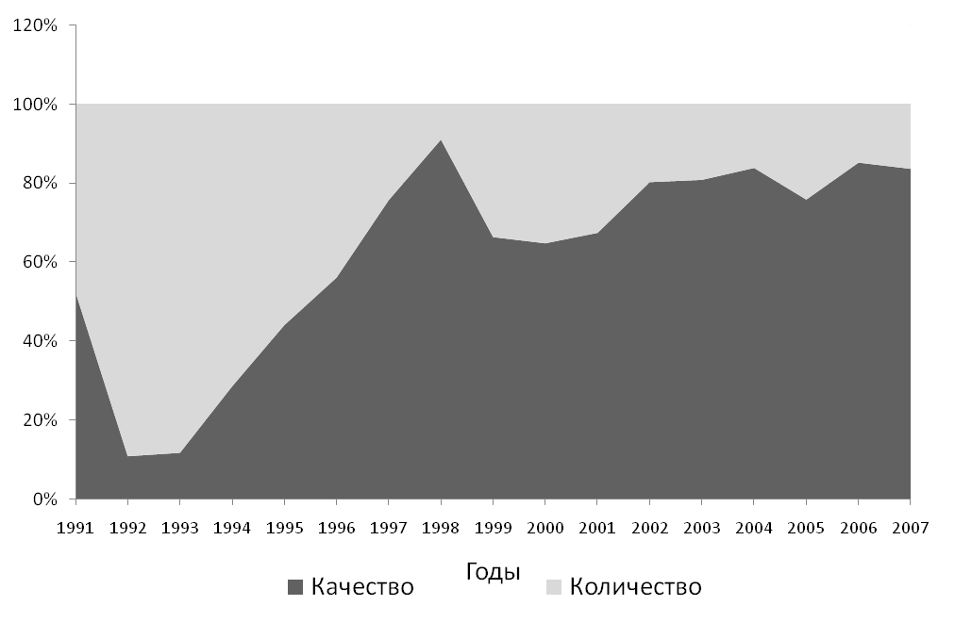
Рис. 17. Динамика соотношения количественной и качественной компоненты роста промышленного производства Удмуртской Республики

Таким образом, можно констатировать, что увеличение качественной компоненты роста промышленности Удмуртской Республики в последние годы обусловлено ростом продуктивности использования первичных ресурсов и ростом производительности труда.
Определяющим фактором в росте производительности труда явился рост технологической оснащенности. На рис. 18-19 представлена связь между показателями инвестиций в основной капитал и объемами промышленного производства в краткосрочных периодах в течение 1991-2007 гг. В рассматриваемом периоде можно говорить о наличии тесной связи между показателями инвестиций в основной капитал и объемами промышленного производства, исчисленными нарастающим итогом. Это, в частности, корреспондирует с выводами экспертов Всемирного экономического форума, согласно которым экономический рост в инновационно - активных странах зависит на 50% от технологии, на 25% - от эффективности функционирования общественных институтов и на 25% - от качества микроэкономической среды.

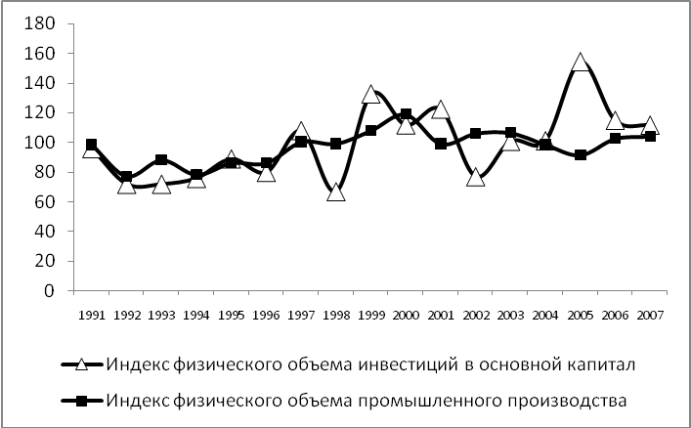  Рис. 18. Индекс физического объема инвестиций в основной капитал и индекс физического объема промышленного производства в Удмуртской Республике | 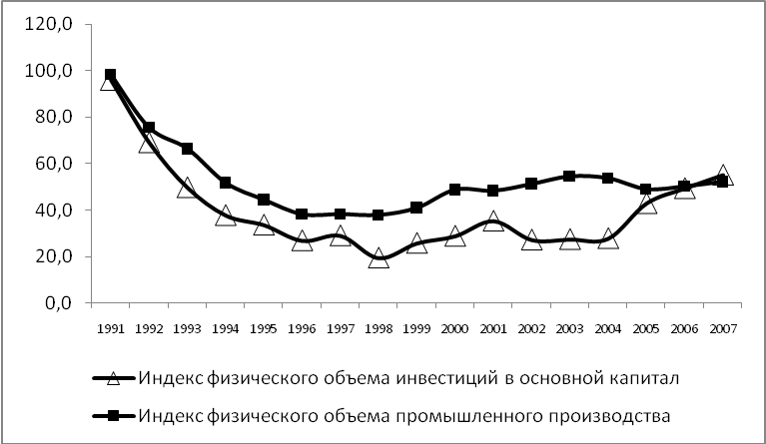  Рис. 19. Индекс физического объема инвестиций в основной капитали и индекс физического объема промышленного производства в Удмуртской Республике  нарастающим итогом

Полученные результаты показывают следующее.
Во-первых, при реализации основных направлений стимулирования инвестиционной и инновационной активности необходимо учитывать наличие «отложенного» по времени эффекта. Это означает, что эффект от стимулирования инвестиционной и инновационной деятельности в регионе может быть достигнут в долгосрочном периоде, что говорит о необходимости концентрации внимания региональных органов государственной власти на разработке мер, обеспечивающих воздействие в течение длительного периода времени.
Во-вторых, результаты исследования показывают неравнозначность различных факторов для разных отраслей региональной промышленности. В ходе исследования для каждой отрасли промышленности была построена эконометрическая модель, описывающая влияние различных факторов (уровень инвестиционной активности, темпы роста численности работников, темпы роста среднемесячной заработной платы, уровень рентабельности, объем отгруженной продукции). Можно отметить, что такие виды экономической деятельности, как добыча полезных ископаемых, производство электрооборудования, более чувствительны к фактору инвестиций, в то время, как текстильное и швейное производство гораздо более чувствительно к фактору спроса.
Уровень инновационной и инвестиционной активности, определяющий технологический уровень производства, в промышленно развитом регионе также детерминируется множеством внешних и внутренних факторов. Влияние ряда из них в силу своего характера не может быть нивелировано при помощи традиционных рыночных механизмов. Для того, чтобы инновационная активность приближалась к тому уровню, который наблюдался бы в ней при отсутствии этих эффектов, оправдано государственное вмешательство, нейтрализующее потери инноваторов.
В отечественной и мировой практике стимулирования инновационной и инвестиционной деятельностью на государственном уровне выработан и апробирован достаточно широкий спектр инструментов. Результативность государственных усилий по стимулированию инновационной и инвестиционной деятельности в значительной степени зависит как от потенциала региона, так от масштаба, объема и спектра применения стимулирующих инструментов.
При формировании и реализации основных направлений стимулирования инвестиционной и инновационной активности необходимо, на наш взгляд, придерживаться следующих принципов:
меры стимулирования на региональном уровне должны дополнять и усиливать меры, реализуемые на национальном уровне;
меры, прошедшие успешную апробацию на региональном уровне, должны получать соответствующую поддержку и усиление на уровне страны;
поддержка инвестиционной и инновационной деятельности должна быть сквозной как по вертикали – охватывать различные звенья технологической структуры, так и по горизонтали – то есть охватывать различные этапы жизненного цикла продукции;
ориентация на долгосрочный эффект принимаемых мер.
С учетом вышеизложенного, а также выявленных кризисных тенденций в промышленном комплексе Удмуртской Республики, сформированы следующие направления антикризисных мер управления промышленным комплексом в разрезе составляющих видов экономической деятельности (табл.3), таких как:
добыча полезных ископаемых:
текстильное и швейное производство;
лесопромышленный комплекс;
химическое производство;
металлургическое производство;
виды экономической деятельности в машиностроении и металлообработке.

Таблица 3
Направления антикризисных мер управления промышленным комплексом в разрезе составляющих видов экономической деятельности

Виды экономической деятельности | Подсистемы
Виды экономической деятельности | Экономическая | Инвестиционная | Инновационная | Структурно-функциональная | Финансовая | Социальная | Организационно-экономическая
Добыча полезных ископаемых | Обеспечение деятельности крупных нефтяных компаний. | Внедрение технологий добычи трудно-извлекаемых запасов нефти.  Ввод в разработку месторождений нераспределенного фонда. | Научно-сервисный центр по проблемам нефтедобычи. | Развитие малого предпринимательства в нефтедобыче. | Льготы. | Квоты. | Концессии.
Текстильное и швейное производство | Госзакупки.  Проведение выставок и презентаций. | Организация системы дистрибуции. | Разработка и продвижение брендов. | Фонды развития МСП. | Льготы.  Субсидии. | Квоты.  Конкурсы профмастер-ства. | Работа по толлинговым схемам.
Лесопромышлен-ный комплекс | Выпуск новых видов продукции, целевыми рынками сбыта которых являются регионы Поволжья и Центральная Россия. | Создание инфраструктуры лесовозных дорог.  Включение в перечень приоритетных инвестиционных проектов в области освоения лесов. | Использование геоинформацион-ных систем и технологий (ГИС-технологий) для обеспечения интенсивного комплексного использования лесных ресурсов. | Фонды развития МСП. | Льготы.  Субсидии. | Конкурсы профмастер-ства. | Участие в реализации приоритетного национального проекта «Доступное и комфортное жилье - гражданам России» (госзаказ на конкурсной основе).
Химическое производство | Обеспечение соответствия продукции международным стандартам. | Развитие фармацевтической промышленности. | Развитие производства вспененных материалов. | Фонды развития МСП. | Льготы. | Внедрение экологически чистых технологий. | Усиление кооперацион-ных связей с машиностро-ительными предприятии-ями.
Металлургическое производство | Обеспечение соответствия продукции международным стандартам. | Развитие производства спецсталей. | Производственная площадка для новых металлургических производств специальных сталей. | Развитие сервисной металлургии. | Льготы.  Субсидии. | Внедрение экологически чистых технологий. | Участие предприятий в ФЦП.
Производство машин и оборудования | Особые экономические зоны.  Обеспечение соответствия продукции международным стандартам. | Центры трансфера технологий. | Технопарки.  Субсидии на НИОКР. | Бизнес-инкубаторы. | Льготы.  Субсидии. | Госзаказ на подготовку кадров.  Ресурсные центры.  Конкурсы профмастер-ства. | Привлечение средств федеральных .институтов развития.  Субконтрак-тация.  Формирование кластера.
Производство электрооборудования, электронного и оптического оборудования | Обеспечение соответствия продукции международным стандартам  центр тестирования и сертификации. | Центры трансфера технологий. | Венчурные фонды.  Центры коллективного пользования.  Лабораторный (научный) парк. Дизайн-центр. | Создание совместного предприятия с иностранной компанией (держателем технологии). | Льготы.  Субсидии. | Бизнес-инкубаторы. | Привлечение средств федеральных институтов развития.  Формирование кластера.
Производство транспортных средств и оборудования | Обеспечение соответствия продукции международным стандартам.  Центры тестирования и сертификации продукции. | Инвестиционные площадки. Индустриальный парк. | Инжиниринговый центр. | Привлечение крупных компаний – производителей сложных автокомплек-тующих. | Льготы. | Квоты. | Повысить уровень локализации производства.  Формирование кластера.

Предлагаемые антикризисные меры направлены на повышение эффективности управления промышленным комплексом Удмуртской Республики, реализация этих мер будет способствовать стабилизации ситуации и обеспечению устойчивого экономического роста.

Заключение

Особенности мирового экономического и социального развития на современном этапе, связанные с глобализацией, оказывают возрастающее влияние на развитие национальных и, входящих в них, региональных экономических систем. Динамичные изменения хозяйственной, технологической, социальной, политической жизни стремительно формируют новые угрозы, новые возможности, активизируют текущие и провоцируют новые кризисные явления, которые сложным образом накладываются на циклический характер экономических процессов. Необходимость адекватных ответов на эти вызовы ставит новые, все более сложные задачи для различных уровней государственного управления по обеспечению устойчивого и стабильного экономического развития управляемых систем – государства и его регионов, административных образований. Особую важность приобретают вопросы управления регионами, экономика которых обеспечивает национальную безопасность и конкурентоспособность. Учитывая сложность, недостаточную теоретическую и методологическую разработанность данных вопросов, в диссертационной работе основное внимание уделено разработке методического инструментария для организации антикризисного управления промышленно развитым регионом в современных условиях.
В ходе исследования сформулированы базовые понятия промышленно развитого региона. Показано, что на региональном уровне антикризисное управление приобретает ряд важных особенностей, обусловленных дифференциацией регионов Российской Федерации, ограничениями по применению различных механизмов антикризисного управления на региональном уровне.
Применительно к предмету исследования уточнены особенности нестабильностей на современном этапе, теория антикризисного управления и обоснована методология исследования кризисных процессов, позволяющая оценить вероятность возникновения кризисной ситуации, и устойчивости промышленно развитого региона к кризису. Показано, что глобальный характер нестабильностей, угрозы и возможности, порождаемые ими, требуют изменения характера государственного антикризисного управления, при том, что в современной практике государственного антикризисного управления приоритет зачастую отдается механизмам непосредственного реагирования, в связи с этим обоснована необходимость противопоставить воздействию кризисных факторов действенную стратегию опережающего реагирования на изменение ситуации, принятия предупреждающих мер при появлении тенденций к ее ухудшению, одновременно закладывая основы для развития промышленности. Для этого предложена методология оценки, позволяющая решать вопрос об эффективности управления промышленным комплексом, а также предупреждать негативное развитие событий и осуществлять комплекс мероприятий по стабилизации ситуации.
В применение полученных результатов разработана система антикризисного управления промышленно развитого региона как совокупность взаимосвязанных антикризисных механизмов, применяемых на разных стадиях кризиса. Выявлены основные особенности антикризисного управления, отличающие его от стратегического управления, которые определяются характером управляемых, динамично протекающих кризисных процессов, неповторяемостью, новизной возникающих управленческих проблем.
В развитие полученных теоретических и практических результатов разработана концепция структурной перестройки промышленности региона в условиях кризиса, понимаемой как постоянный процесс устранения диспропорций, возникающих в производственном комплексе под влиянием внешней и внутренней среды и сложившегося соотношения факторов производства. Эффективность структурной перестройки заключается в создании такой структуры, которая обеспечивает максимальное удовлетворение потребностей при минимальных затратах и позволяет выпускать высокорентабельную и конкурентоспособную продукцию с ориентацией на устойчивое развитие. Показан значительный разрыв между исходной и целевой (если за таковую принять структуру промышленности развитых стран) структурой промышленности региона, выявлены структурные проблемы, порожденные высоким уровнем материалоемкости и фондоемкости производства. Разработаны необходимые параметры и критерии структурных изменений в промышленном комплексе Удмуртской Республики.
Для реализации выводов исследования предложен методический инструментарий реализации антикризисного управления, включающий особые экономические зоны, промышленные парки и технопарки. На основе анализа инвестиционной и инновационной системы Удмуртской Республики обоснованы приоритетные направления развития промышленного комплекса, принципы стимулирования инвестиционной и инновационной активности.
Практическую значимость результатов исследования обуславливают возможности использования разработанных в диссертации теоретических положений в организации антикризисного управления промышленно развитым регионом. Методика оценки развития промышленного комплекса может быть применена в деятельности федеральных и региональных органов власти для выявления основных угроз в социально-экономическом развитии, вызванных влиянием внутренних и внешних кризисных факторов.
Разработанный теоретический подход к анализу кризисных процессов может быть использован органами государственной власти субъекта Российской Федерации для выявления текущего и прогнозного состояния промышленного комплекса региона, для оценки эффективности управления и осуществления комплекса антикризисных мер, которые могут не только предотвратить или смягчить негативные последствия кризисов, но и использовать их возможности для кардинального изменения существующей системы в посткризисный период.
Реализация предлагаемых разработок в сфере антикризисного управления будет способствовать повышению устойчивости развития и гибкости управления развитием региона, переходу к инициативному развитию региона.

Основные положения диссертации отражены в следующих публикациях:

Монографии
- Давыдова Н.С. Антикризисное управление предприятиями промышленного комплекса региона. Екатеринбург, Издательство Института экономики УрО РАН. – 2009 год. - 8,4 п.л.
- Давыдова Н.С. Управление региональным промышленным комплексом в конкурентной среде. Екатеринбург, Издательство Института экономики УрО РАН. – 2010 год. - 6,9 п.л.

Научные статьи в изданиях, рекомендуемых ВАК России.

- Давыдова Н.С. Механизмы управления регионом в условиях нестабильности внешней среды // Вестник университета, ГОУВПО «Государственный университет управления». - 2008. - №9 (47). – 0, 23 п.л.
- Давыдова Н.С. Теоретико-методологические особенности преодоления кризисных процессов в промышленности региона // Экономические науки. - 2009. - №55(июнь). – 0, 29 п.л.
- Давыдова Н.С. Инструментарий развития промышленности региона в условиях кризиса // Российское предпринимательство. - 2009. - №9, Выпуск 1.– 0,28 п.л.
- Давыдова Н.С. Организационно-экономические основы управления промышленно развитым регионом в условиях кризиса // Вестник ИжГТУ. - 2009. -№3. – 0, 23 п.л.
- Давыдова Н.С. Гармонизация интересов субъектов экономической деятельности в промышленно развитом регионе в условиях кризиса // Вестник ИНЖЭКОНа. - 2009. - № 7 (34), серия "Экономика". – 0, 43 п.л.
- Давыдова Н. С. «Концепция структурной перестройки промышленности региона в условиях кризиса» // Экономика региона. - 2009. - №4(20), Институт экономики УрО РАН. – 0, 21 п.л.
- Давыдова Н. С. Проблемы и возможности совершенствования управления региональным промышленным комплексом в посткризисный период» // Вестник ИжГТУ. – 2010. - №1(45). – 0, 35 п.л.
- Давыдова Н.С. Кризис в промышленно-развитом регионе: диагностика и механизмы предупреждения. // Государственная служба. – 2010. - №1 (63). – 0, 29 п.л.
- Давыдова Н. С. Факторы, влияющие на антикризисное управление промышленным комплексом региона. // Российское предпринимательство. – 2010. - №5(1). – 0, 34 п.л.
- Давыдова Н.С. Алгоритм формирования и реализации региональной промышленной политики, обеспечивающей экономическую безопасность в условиях кризиса // Экономика региона. – 2010. - №2(22). Институт экономики УрО РАН. – 0, 35 п.л.

Научные статьи в других журналах и изданиях.
- Давыдова Н.С. Эффективность управления и развитие региона // Школа управления. Научно-методическое издание. Вып.3. Под.ред. В.И.Некрасова – Удм. Отд. АРУ. 1996. – 0,17 п.л.
- Давыдова Н.С. Создание механизма общественного партнерства. Привлечение жителей Ижевска к управлению городом // Менеджмент: теория и практика. - 1999. - № 3-4. – 0,23 п.л.
- Давыдова Н.С. Тимофеева О.И. Устойчивое развитие города. Вопросы разработки стратегии // Муниципальная экономика. - 2000. - №4. - 0,4 п.л. (лично автором -0,2 п.л.).
- Давыдова Н.С., Тимофеева О.И. Общественное участие в местном управлении // Евроград. - 2000. - №13. - 0,3 п.л. (лично автором -0,15 п.л.).
- Давыдова Н.С. Тимофеева О.И. Формирование образа будущего и определение точек роста на примере города Ижевска // Городское управление. - 2001. - №7. - 0,4 п.л. (лично автором -0,23 п.л.).
- Давыдова Н.С. Актуальные вопросы разработки и реализации стратегии устойчивого развития территории // Региональная экономика России. СОПС, Москва, 2002.– 0,52 п.л.
- Давыдова Н.С. Местное самоуправление в Великобритании: мифы и реальность // Менеджмент: теория и практика. - 2002. - №1-2. – 0,58 п.л.
- Давыдова Н.С. Управление развитием территории // Менеджмент: теория и практика. - 2002. - №3-4. – 0,29 п.л.
- Давыдова Н.С. Приоритеты развития промышленности Удмуртской Республики // Компас промышленной реструктуризации. - 2003. - № 6(7). – 0,17 п.л.
- Давыдова Н.С., Армянинов А.А., Савченко А.И. Промышленность Удмуртии на пути в ВТО // Компас промышленной реструктуризации. - 2004. - №4. - 0,2 п.л. (лично автором -0,1 п.л.).
- Давыдова Н.С., Армянинов А.А., Валова Е.В. Критические технологии на региональном уровне (на примере Удмуртской Республике) // Наука. Общество. Человек. Информационный вестник Уральского отделения РАН. - 2004. - №3(9). - 0,4 п.л. (лично автором -0,24 п.л.).
- Давыдова Н.С., Армянинов А.А. Формирование промышленной политики Удмуртской Республики // Проблемы региональной экономики. - 2003. - №3-4. - 0,6 п.л. (лично автором -0,3 п.л.).
- Давыдова Н.С. Формирование региональной промышленной политики // Сборник научных трудов молодых ученых «Региональная наука». СОПС. Москва, 2004. - 0,41 п.л.
- Давыдова Н.С., Валова Е.В. Промышленная политика на региональном уровне: цели, задачи и направления развития // Вестник Нижегородского университета им. Н.И. Лобачевского. Серия Экономика и финансы. - 2004. - Вып. 2(6). - 0,4 п.л. (лично автором -0,23 п.л.).
- Давыдова Н.С. Инвестиции в промышленность: потребности и возможности // Промышленность. Топливо. Энергетика. Связь. - 2005. - №2 (4). – 0,09 п.л.
- Давыдова Н.С., Курочкин Л.А. Качество и конкурентоспособность продукции промышленных предприятий Удмуртской Республики в условиях вступления России в ВТО // Качество и жизнь. - 2005. - №6. - 0,4 п.л. (лично автором -0,21 п.л.).
- Давыдова Н.С., Савченко А.И. Совершенствование механизма программно-целевого управления в промышленности на региональном уровне // Региональная наука: Сборник научных трудов. СОПС. Москва, 2006. - 0,6 п.л. (лично автором -0,31 п.л.).
- Давыдова Н.С., Леонтьева И.Л. Механизмы адаптации региональной промышленности к деятельности в условиях вступления России в ВТО на примере промышленности Удмуртской Республики // Региональная наука: Сборник научных трудов. СОПС. Москва, 2006. - 0,9 п.л. (лично автором -0,5 п.л.).
- Давыдова Н.С. Обновление основных производственных фондов в промышленном комплексе Удмуртской Республики: итоги, тенденции, инструменты государственной поддержки // Промышленная и экологическая безопасность. - 2007. - №10 (12). - 0,23 п.л.
- Давыдова Н.С. Инструменты антикризисного управления в промышленности региона // Вестник Удмуртского Университета. Серия «Экономика и право». - 2009. - Вып.1. – 0,23 п.л.
- Давыдова Н.С. Превентивное антикризисное управление промышленностью региона // Проблемы региональной экономики. - 2009. - № 3-4. – 0.46 п.л.
- Давыдова Н.С., Коникова А.В. Антикризисное управление: инфраструктурные барьеры промышленного развития // Вестник Удмуртского университета. Серия «Экономика и право». – 2010. – Выпуск 3. – 0,6 п.л. (лично автором -0,3 п.л.).
- Давыдова Н.С. Взаимодействие органов местного самоуправления с предприятиями города // Производственный менеджмент: проблемы теории, практики и обучения. Всероссийская научно-практическая конференция. Ижевск, 1996. – 0,15 п.л.
- Давыдова Н.С. Планирование социально-экономического развития муниципального образования в современных условиях // Удмуртия накануне третьего тысячелетия. Республиканская научно-практическая конференция. Ижевск, 1998. – 0,09 п.л.
- Давыдова Н.С. Лагунова Т.П., Тимофеева О.И.Общественное участие в городском управлении // Третья Европейская конференция устойчивых городов. Ганновер, 2000. - 0,6 п.л. (лично автором -0,2 п.л.).
- Давыдова Н.С., Лагунова Т.П., Тимофеева О.И. Город Ижевск: разработка стратегии устойчивого развития и привлечение населения к управлению // По материалам VII семинара- совещания руководителей экономических и финансовых служб городов и районов Сибири, Дальнего Востока и Урала в г.Омске,28-29 октября 1999 года. Новосибирск, 2000. - 0,6 п.л. (лично автором -0,23 п.л.).
- Давыдова Н.С., Армянинов А.А. Промышленная политика: проблемы и перспективы // Международная научно-практическая конференция «Стратегическое планирование на предприятии». Издательство ИжГТУ. Ижевск, 2002. Том 1., - 0,9 п.л. (лично автором -0,5 п.л.).
- Давыдова Н.С., Армянинов А.А., Валова Е.В. Промышленная политика на региональном уровне (определение критических технологий на примере Удмуртской Республики) // Сборник материалов Межрегиональной научно-практической конференции «Методы обоснования перспектив развития регионов». Москва. 2004. - 0,5 п.л. (лично автором -0,2 п.л.).
- Давыдова Н.С. Стратегические направления промышленной политики. Проблемы развития промышленного потенциала муниципальных образований (диалог власти, науки и производства) // Сборник материалов Всероссийской научно-практической конференции «Проблемы развития промышленного потенциала муниципальных образований (диалог власти, науки и производства»). Йошкар-Ола, 2004.– 0,28 п.л.
- Давыдова Н.С., Савченко А.И. Взаимодействие органов государственной власти УР, органов местного самоуправления и промышленных предприятий в реализации промышленной политики // Межрегиональная научно-практическая конференция «Реализация стратегии устойчивого развития города Ижевска: опыт и проблемы». Ижевск. 2006. 0,4 п.л. (лично автором -0,2 п.л.).
- Давыдова Н.С., Савченко А.И. Подготовка промышленных предприятий Удмуртской Республики к работе в условиях ВТО // Международная научно-практическая конференция «Проблемы и перспективы развития регионов и предприятий в условиях ВТО: опыт Германии и России. Уфа, 2007. - 0,3 п.л. (лично автором -0,15 п.л.).
- Давыдова Н.С. Экономическая безопасность промышленно развитого региона (на примере Удмуртской Республики) // Социально-экономические проблемы развития предприятий и регионов: Сборник статей VII Международной научно-практической конференции. Приволжский Дом знаний. Пенза, 2008. - 0,25 п.л.
- Давыдова Н.С., Савченко А.И., Курочкин Л.А.Организация взаимодействия промышленности и образования в целях кадрового обеспечения развития производства в Удмуртской Республике // Всероссийская научно-практическая конференция «Качество образования и компетенции менеджера»: Тезисы докладов. Материалы совещания. Издательство ИЭиУ ГОУВПО «УдГУ». Ижевск, 2008. - 0,3 п.л. (лично автором -0,12 п.л.).
- Давыдова Н.С., Савченко А.И. Конкурентоспособность Удмуртской Республики: реализация инновационной промышленной политики формирование кластеров // Материалы Республиканского научно-практического семинара «Гармонизация развития инновационной системы Удмуртской Республики». Издательство ИЭиУ ГОУВПО «УдГУ». Ижевск, 2009. 0,7 п.л. (лично автором -0,35 п.л.).

Учебники и учебные пособия.

- Давыдова Н.С. Управление развитием территории: Учебное пособие. Институт экономики и управления УдГУ, Ижевск, 2005. - 8,77 п.л.

Подписано в печать . Формат 60х84 1/16.
Отпечатано .
Уч.-изд. л. 3. Усл. печ. л . 2,73
Тираж экз. Заказ №

